Управление образования администрации Курагинского района
Муниципальное бюджетное дошкольное образовательное учреждение Курагинский детский сад № 8 «Лесная сказка»
комбинированного вида

Методический сборник по итогам работы Площадки на базе МБДОУ
«Эффективные формы взаимодействия ДОУ и семьи» в 2020 – 2021 учебном году
(третий выпуск)
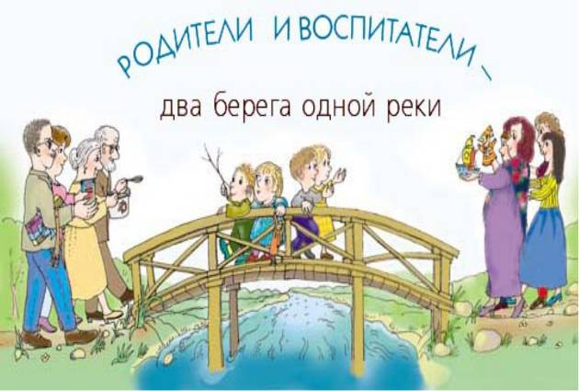

пгт. Курагино 2021 г.

Редакционный совет
Моисеенко Л.И., заведующий МБДОУ, учитель-логопед;
Карпунина Е.В., воспитатель, руководитель площадки:
Турчанова Т.В., воспитатель МБДОУ;
Чернобаева Т.В., заместитель заведующего по воспитательно- образовательной работе МБДОУ.
Тема выпуска: «Эффективные формы взаимодействия ДОУ и семьи».
Вступление.
Уважаемые коллеги, родители! На базе нашего детского сада три года работает муниципальная площадка «Эффективные формы взаимодействия ДОУ и семьи». По итогам учебного года педагоги детского сада обобщили свои наработки в направлении: «Работа с родителями, участниками образовательных отношений». В этом сборнике Вы найдете некоторые практические приемы и методы работы педагогов детского сада с родителями (законными представителями) воспитанников МБДОУ, которые позволяют создать условия для эффективного взаимодействия взрослого с дошкольником.
Сегодня, благодаря Интернету, любая информация (статьи, мастер-классы, электронные ресурсы, рекомендации по организации пространства развития ребенка) доступна. Но это обезличенная информация, направленная на активного пользователя, умеющего переработать полученную информацию и интерпретировать её с учетом особенностей своего ребенка. Для более продуктивной работы в направлении наработки единых подходов в воспитании и развитии дошкольника творческая группа педагогов детского сада подготовила материал в методический сборник.
В методический сборник включены материалы, отражающие работу педагогов МБДОУ Курагинский детский сад № 8 «Лесная сказка» комбинированного вида в 2020-2021 учебном году в статусе районной базовой площадки. Представленный материал позволяет увидеть стремление педагогов работать на результат, используя новые формы взаимодействия педагога с родителями, которые предполагают диалог, установление «обратной связи». Понимая, что воспитательные функции участников образовательных отношений различны, положительные результаты достигаются только при сочетании разных форм сотрудничества, при активном включении в эту работу всех членов коллектива дошкольного учреждения и членов семей воспитанников. Накапливая опыт, совершенствуя способы, методы действий, расширяя возможности за счет использования мессенджеров, педагоги детского сада постоянно развиваются, применяют принципиально новые для себя способы, методы взаимодействия с родителями, обеспечивающие эффективное достижение результата: включение родителей в образовательно-воспитательный процесс.
.
Материалы предназначены для педагогов дошкольных образовательных организаций, родителей (законных представителей) воспитанников ДОУ, методистов, студентов педагогических учебных заведений.
Содержание:
Раздел I. Организация работы районной базовой площадки «Эффективные формы взаимодействия ДОУ и семьи» 4
1.1. Пояснительная записка по организации работы районной базовой площадки «Эффективные формы взаимодействия ДОУ и семьи» 4
1.2. Анализ деятельности районной базовой площадки «Эффективные формы взаимодействия детского сада и семьи» за 2020 – 2021 уч. г. 6
1.3. Анализ деятельности семейного клуба «Гармония» за 2020 – 2021 уч. г. 12
1.4. Точки «роста» развития площадки на базе ДОУ. 16
1.5. Проект «Онлайн - клуб как интерактивная форма работы с родителями будущих первоклассников» 26
1.6. Нравственно – патриотическое воспитание дошкольника. 30
Раздел II. Консультации для родителей Подборка тематических консультаций для родителей 31
2.1. Некоторые советы родителям будущих первоклассников 32
2.2. Родителям будущих первоклассников об активном отдыхе и физических нагрузках 39
2.3. Как рассказать детям «Почему учебный год начинается с первого сентября?» 41
2.4. Консультация для родителей «Чем занять детей летом» 42
2.5. Первая встреча с Дедом Морозом «Как подготовить ребенка к встрече со сказочным персонажем» 44
Раздел III. Традиции. Консультации для родителей «Как рассказать детям о празднике» 47
3.1. Осенний праздник «Осень золотая» 47
3.2. Проект «Моя мамочка самая лучшая». 48
3.3. Что за праздник Новый год чудесный. 48
3.4. Тематическая консультация «Что такое рождество». 54
3.5. Развлечения в детском саду в дни Рождества 55
3.6. Пасха. Выставки творческих детско – взрослых работ 57
3.7. Традиция празднования «День защитника Отечества» 58
3.8. Весенний праздник для дошколят «Весенины» 60
3.9. Проект весной для всех ребят «Огород на окне» 61
3.10. Неделя патриотического воспитания в детском саду. 62
3.11. День России в детском саду. 63
3.12. Для родителей «Роль семьи в воспитании патриотических чувств у дошкольников» 64

Раздел I. Организация работы районной базовой площадки «Эффективные формы взаимодействия ДОУ и семьи»

1.1. Пояснительная записка по организации работы районной базовой площадки «Эффективные формы взаимодействия ДОУ и семьи»
Для того, чтобы быть востребованными на рынке образовательных услуг, необходимо построение содержания обучения и воспитания детей в детском саду с учетом мнения родителей и строить процесс познания в деятельностном подходе. Целью данной работы является изучение видов, сложностей, методов внедрения современных технологий и их практическое применение при взаимодействии с родителями. Инновации могут осуществляться на различных уровнях. К высшему уровню относятся инновации, затрагивающие всю педагогическую систему. Мы затрагиваем прогрессивные для нашего детского сада нововведения, которые способствуют продвижению практики по организации взаимодействия с родителями «на ступеньку выше».
Коллектив детского сада работает в инновационном режиме. Три года на базе МБДОУ Курагинский детский сад № 8 «Лесная сказка» действует районная базовая площадка по работе с родителями. Для запуска работы площадки коллективом была проделана большая работа. Начал работу родительский клуб «Гармония», изменены взаимоотношения участников образовательных отношений. Проводится планомерная работа по повышению компетенции педагогов в аспекте организации личностно-ориентированного взаимодействия с детьми и их родителями с целью обеспечения качественной, продуктивной совместной деятельности. Для более тесного сотрудничества с семьей, педагоги ищут новые, эффективные формы взаимодействия.
Идея, на которой основывается работа площадки в детском саду: это рассмотрение двух воспитательных феноменов «Семья и детский сад», каждый из которых по-своему даёт ребёнку социальный опыт, но только в сочетании друг с другом они создают оптимальные условия для вхождения маленького человека в большой мир. И только в гармоничном взаимодействии детского сада и семьи можно добиться хороших результатов в развитии ребенка (за исключение случаев, когда родители сами выстраивают траекторию развития своего ребенка и для её реализации привлекают различных специалистов). Наше дошкольное образовательное учреждение в течение многих лет проводит планомерную целенаправленную работу с родителями. Ведущие цели нашей работы по взаимодействию детского сада с семьёй – создание в детском саду необходимых условий для развития ответственных и взаимозависимых отношений с семьями воспитанников, обеспечивающих целостное развитие личности дошкольника, повышение компетентности родителей в области воспитания. На базе детского сада в 2018-2019 учебном году организован родительский клуб «Гармония». Цель работы семейного клуба «Гармония»: вовлечение родителей в единый воспитательно-образовательный, оздоровительный процесс для благополучного и полноценного проживания ребенком периода дошкольного детства. Но в связи с пандемией работа клуба перешла в онлайн режим, о чем далее расскажет руководитель клуба Е.В. Карпунина. Чтобы простроить процесс на более высоком уровне по сравнению с сегодняшним состоянием, творческая группа педагогов ДОУ изучает опыт работы других детских садов, литературу по направлению сотрудничества с родителями, деятельности клубов. Включается в обсуждение опыта работы с родителями на муниципальном уровне, где с представителями детских садов района в рамках «Фестиваля успешных педагогических практик», прошедшего на базе МБДОУ № 1 «Красная шапочка», обсуждает интересные «находки». Собирая интересные «находки» коллег, обобщая свой опыт работы, творческая группа ежегодно разрабатывает план работы нашего ДОУ по взаимодействию с родителями воспитанников в МБДОУ № 8. В детском саду взаимодействие с семьями воспитанников реализуется через разнообразные формы, что соответствует задачам, поставленным на учебный год. Прослеживается активное участие родителей в совместной творческой деятельности: совместные занятия, праздники, досуги, конкурсы, соревнования, выставки в ДОУ, которые стали традиционными. Для просветительской работы с родителями используются не только стенды, папки и уголки для родителей, но и мессенджеры, информация в виде текста и видео в созданных группах. Родители через систему наглядной информации могут получить всю интересующую их информацию об организации работы группы.
В конце учебного года администрацией ДОУ было проведено анонимное анкетирование родителей по «Удовлетворенности качеством предоставляемых образовательных услуг». Приняли участие в анкетировании родители из всех возрастных групп. По итогам анализа анкет можно сделать выводы о степени удовлетворенности родителей разными аспектами деятельности детского сада. Так, анализируя данные, можно сделать следующие выводы. Родители более всего удовлетворены психолого-педагогическими условиями, созданными в ДОУ. Педагогический процесс построен на принципе сотрудничества ребенка с взрослыми и сверстниками, им обеспечено уважение их человеческого достоинства, педагоги способствуют формированию положительной самооценки, уверенности в собственных силах, поэтому детям нравится ходить в детский сад. На вопрос: «Удовлетворены ли Вы доброжелательностью и вежливостью всех работников в вашем ДОУ?» 100% родителей ответили – ДА! Так же родителей устраивает построение взаимодействия ДОУ с семьями воспитанников. Более всего довольны организацией питания, созданными условиями для медицинского сопровождения детей в целях охраны и укрепления здоровья, уверены в безопасности пребывания ребенка в детском саду, где тепло и уютно. Менее удовлетворены родители оснащением помещений и участков детского сада. Это подтверждается и при рассмотрении удовлетворенности материально-техническим обеспечением ДОУ.
Построение содержания обучения и воспитания детей с учетом мнения родителей предполагает ряд сложностей, так как внедрение современных технологий и их практическое применение при взаимодействии с родителями в режиме онлайн, требует от педагогов новых компетенций. В теоретических выкладках термин «Педагогическая инновация» трактуется как нововведение в области педагогики, целенаправленное прогрессивное изменение, вносящее в образовательную среду стабильные элементы (новшества), улучшающие характеристики, как отдельных ее компонентов, так и самой образовательной системы в целом. Педагогические инновации могут осуществляться как за счет собственных ресурсов образовательной системы (интенсивный путь развития), так и за счет привлечения дополнительных мощностей (инвестиций) — новых
средств, оборудования, технологий, методов и т. п. (экстенсивный путь развития). Соединение интенсивного и экстенсивного путей развития педагогических систем позволяет осуществлять так называемые "интегрированные инновации", которые строятся на стыке разноплановых, разноуровневых педагогических подсистем и их компонентов. Основными направлениями и объектами инновационных преобразований в детском саду являются: повышение квалификации педагогических кадров; изменение технологий обучения и воспитания дошкольника; обновление содержания образования; обеспечение успешности обучения и воспитания, мониторинг образовательного процесса и развития учащихся; совершенствование управления ДОУ.

1.2. Анализ деятельности районной базовой площадки
«Эффективные формы взаимодействия детского сада и семьи» за 2020 – 2021 уч. г.
Моисеенко Л.И.,
заведующая МБДОУ № 8
С 2018 года МБДОУ Курагинский детский сад № 8 «Лесная сказка» комбинированного вида ведет инновационную деятельность по включению семьи воспитанников ДОУ в воспитательно – образовательный процесс в рамках районной базовой площадки. В 2020-2021 учебном году название площадки «Родители – активные участники образовательных отношений» сменилось на «Эффективные формы взаимодействия детского сада и семьи» в связи с событиями, связанными с пандемией и как следствие – перевод работы с родителями на дистанционный режим, на онлайн общение. Коллектив детского сада три года назад на Совете педагогов одной из задач обозначил повышение уровня профессионального мастерства педагогов в вопросах взаимодействия с семьями воспитанников. Педагоги выстроили специально организованную работу в этом направлении, создали родительский клуб «Гармония», изменили формы работы с родителями, изучили имеющуюся в доступе информацию. Педагоги определили темы самообразования в рамках поставленной задачи, отработали свои вопросы, представили наработки на методическом совете и Совете педагогов, а на следующий учебный год мы уже заявились в управление образования как районная площадка, понимая актуальность выбранной темы для нас. 15 апреля прошло итоговое мероприятие работы площадки, которое провели в режиме онлайн. Творческая группа педагогов ДОУ предъявила педагогическому сообществу района итоги работы нашей площадки, но не в форме отчета, а в форме Аукциона практических наработок, которые появились у педагогов в процессе работы по теме площадки. Посредством ZOOM конференции педагоги провели семинар, в котором приняли участие педагоги из детских садов района. 32 подключения и, значит не менее 32 участников были с нами на семинаре. Но по факту участников было больше, так как нам отправляли фотографии три детских сада, которые провели трансляцию на экран и пригласили для участия всех педагогов детского сада (проводили семинар во время сна детей для возможности участия всех педагогов). Это подтверждает, что тема актуальна, педагоги присоединившиеся к работе площадки, стремятся изменить взаимодействие детского сада и семьи понимая вызовы времени. Материалы семинара выставлены на сайте ДОУ, в разделе «Работа площадки».
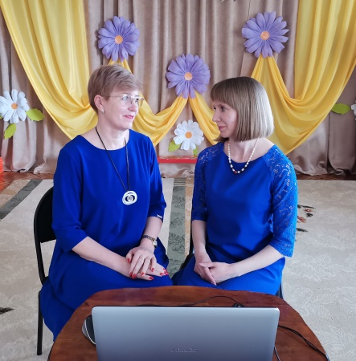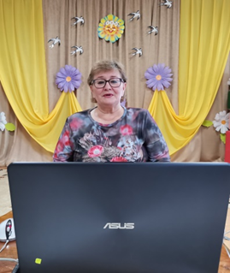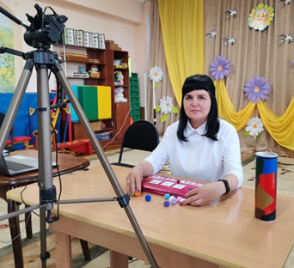

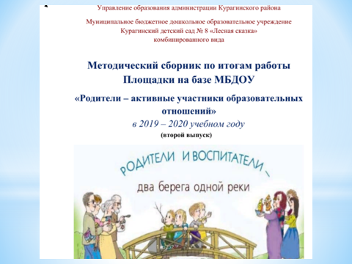 | Сборники размещены на сайте нашего детского сада в разделе Образование, методические сборники. Где представлены не только обобщенные практические наработки педагогов, но и рассуждения как традиционные формы работы с родителями перевести в инновационные.
Лучшие методические разработки тиражируются, оформляются в виде методического сборника работы площадки. Это третий выпуск методического сборника. Два сборника уже подготовлены и изданы.
Цель работы площадки: Создание оптимальных условий для обеспечения взаимодействия ДОУ с семьей как механизм повышения качества дошкольного образования в условиях требований ФГОС дошкольного образования.
Основными задачами деятельности ДОУ в достижении цели является:
1. Вовлечение родителей (законных представителей) в образовательную деятельность, выявление потребности и поддержки образовательных инициатив семьи.
2. Обеспечение психолого-педагогической поддержки семьи; повышение компетентности родителей (законных представителей) в вопросах развития и образования, охраны и укрепления здоровья детей.
3. Повышение компетентности родителей (законных представителей) в вопросах:
- формирования общей культуры личности детей, в том числе ценностей здорового образа жизни, развития их социальных, нравственных, эстетических, интеллектуальных, физических качеств, инициативности, самостоятельности и ответственности ребенка, формирования предпосылок учебной деятельности;
- обеспечения полноценного развитие личности детей во всех основных образовательных областях, а именно: в сферах социально-коммуникативного, познавательного, речевого, художественно-эстетического и физического развития личности детей на фоне их эмоционального благополучия и положительного отношения к миру, к себе и к другим людям.
4. Повышение уровня профессиональной компетентности педагогов по внедрению инновационных технологий в воспитательно – образовательный процесс; удовлетворение индивидуальных запросов педагогов, связанных с вопросами взаимодействия с семьями воспитанников.
5. Обобщение и распространение творческого опыта педагогов по данному направлению. Издание двух методических сборников.
Итоги работы площадки за два года систематизированы, представлены в методическом сборнике «Родители – активные участники образовательных отношений», электронная версия которого выставлена на сайте ДОУ.
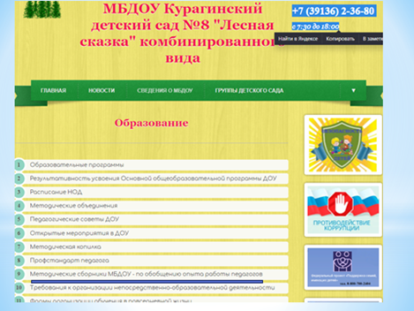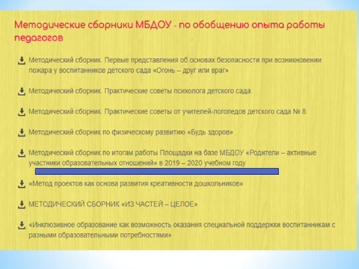

Внедрение системы современных форм работы, активного включения родителей в воспитательно-образовательный процесс, жизнь детского сада – это кропотливая работа, и результат будет хорошим, если работа выстраивается в системе. На августовском педсовете творческая группа педагогов детского сада уже представляли работу Родительского клуба как эффективную форму взаимодействия с родителями наших воспитанников. Говорят, что новое – это хорошо забытое старое. Накоплен большой опыт работы за 40-летний период работы детского сада, выработалась своя система взаимодействия, но произошли радикальные изменения в окружающем социуме, появился дистант во взаимоотношениях педагогов и родителей, педагогов и детей, появилось понимание необходимости включения других, новых форм и методов работы. Тема площадки соответствует вектору движения нашего коллектива вперед.
ФГОС дошкольного образования, п. 3.2.1, нормативные документы дошкольного образования нацеливают педагогов на работу с родителями «на основе сотрудничества, вовлечения семей непосредственно в образовательную деятельность». Важно, чтобы педагог не только владел внедряемыми технологиями и ориентировался в новой организации воспитательно - образовательного процесса, но и был открыт к общению, умел построить конструктивные взаимоотношения с родителями воспитанников. Взаимодействие родителей и педагогов в воспитании дошкольников – это взаимная деятельность ответственных воспитывающих взрослых. Очевидно, что старые формы отношений с родителями постепенно изживают себя. Основной задачей деятельности коллектива детского сада в рамках работы площадки стало вовлечение родителей (законных представителей) в образовательную деятельность, выявление потребности и поддержки образовательных инициатив семьи. Все родители разные и к каждому нужно найти определенный подход. Но и педагоги так же все разные.
Предстоит 4 этап, рефлексивный – когда проведем анализ полученных результатов, подготовим методический продукт - третий сборник по работе площадки, определим перспективы дальнейшей работы, направленной на устойчивое инновационное развитие детского сада.
В сентябре педагоги ознакомили родителей, законных представителей с образовательной программой, провели консультации для родителей, выбравших адаптированные образовательные программы. Так же в сентябре прошло обучение педагогов, родителей в режиме онлайн в Новосибирском НИИ по санитарно-просветительским программам «Основы здорового питания». Прошли педагогические дискуссии в рамках работы методической площадки по работе с родителями воспитанников ДОУ: «Родители помощники или дополнительная нагрузка педагогу при организации работы в инновационном подходе». Родительские собрания по группам «Развитие ребенка в детском саду» прошли в режиме онлайн. В период пандемии развернулась еще одно направление в работе педагогов – онлайн взаимодействие. Во всех возрастных группах педагоги организовали группы, в которые выставляли не только текущую информацию, но и мастер-классы, видео консультации, фотографии и видео с занятий, развлечений, праздников. Каждое, даже малое достижение ребенка, доносится до родителей. Семья стала в фокусе работы, педагогам необходимо было быстро учиться действовать в новой образовательной реальности. Вот скрины отзывов родителей, при организации такой формы работы:
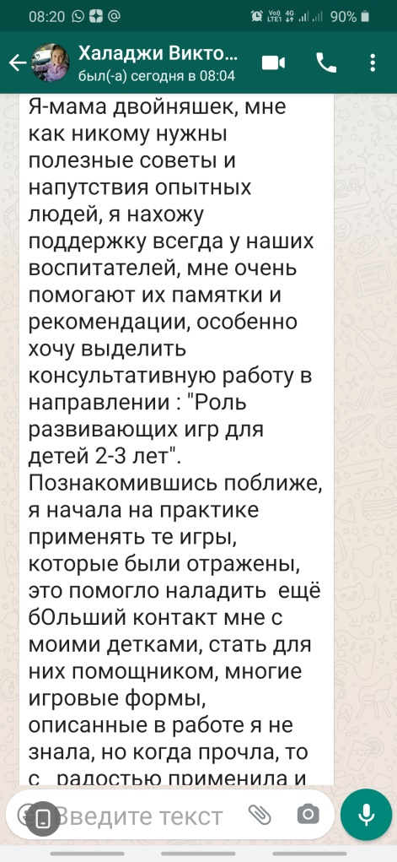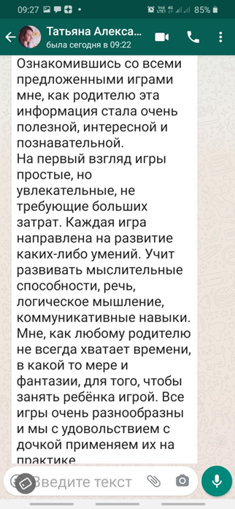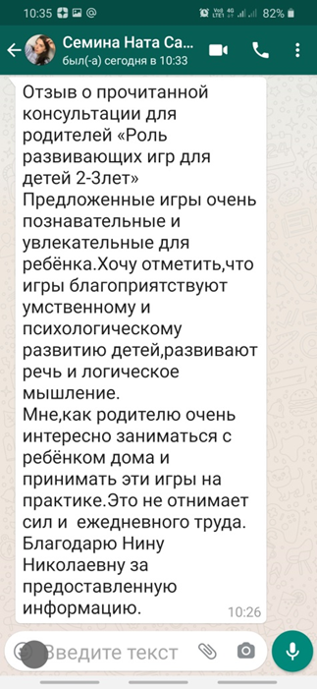
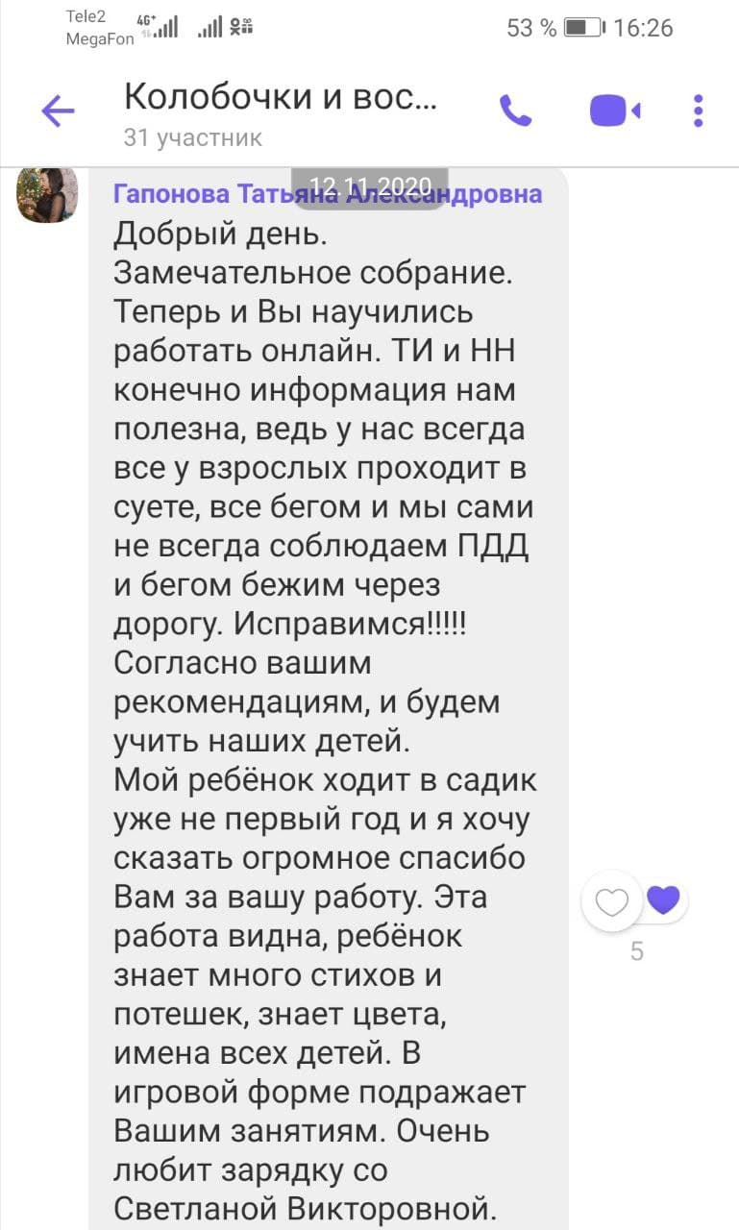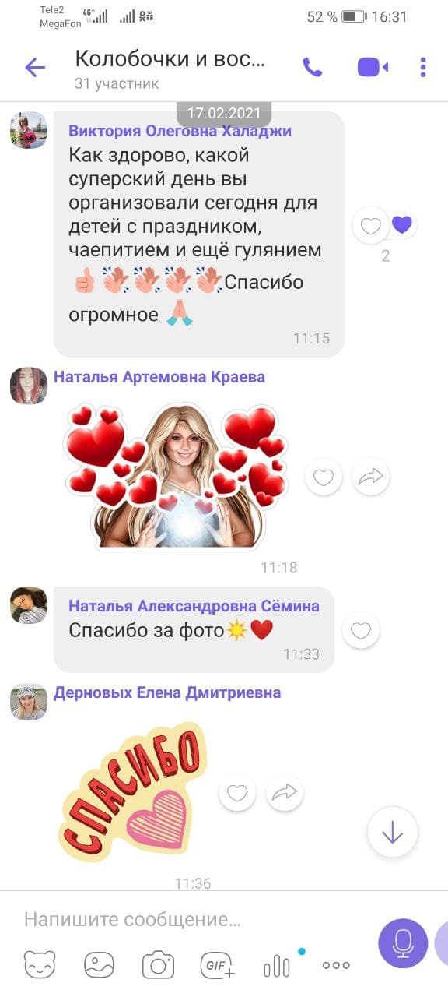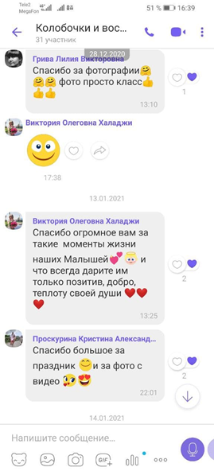

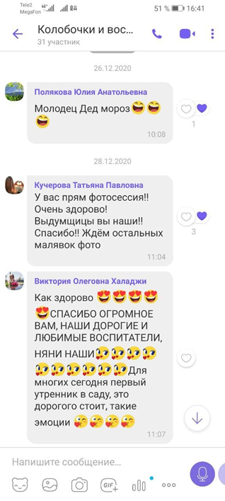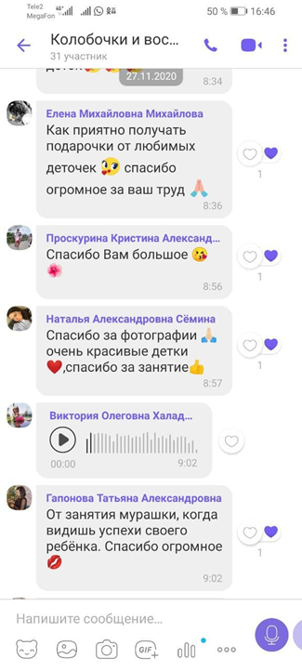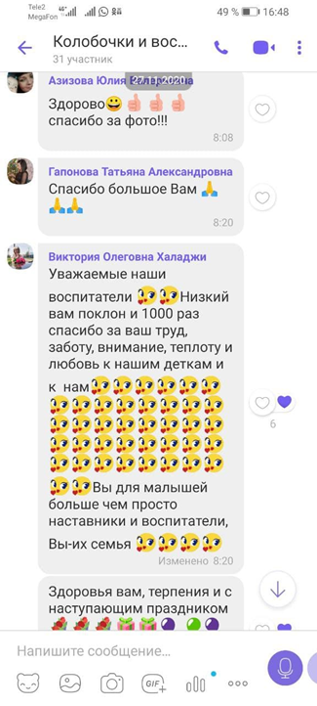

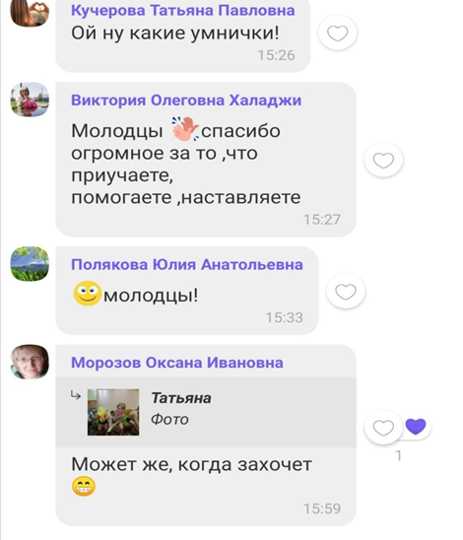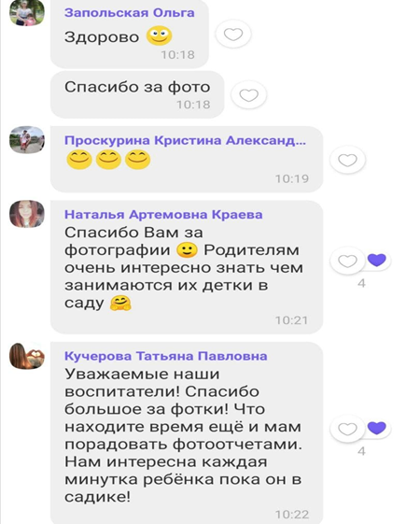
Решить проблему инновационно – значит изменить систему работы детского сада с родителями, привести ее в соответствие с желаемой моделью. Инновационные формы предполагают: активную позицию родителей, партнерство с педагогами, инициативность в процессе сотрудничества и побуждения к действиям, применение в семейной среде. Если изменения будут носить качественный характер, то в результате решения актуальных вопросов произойдет рост профессиональной компетентности педагогов и повысится качество образования дошкольников нашего детского сада. Подводя итог работы на базе ДОУ районной площадки «Эффективные формы взаимодействия ДОУ и семьи», цель которой «Повышение уровня профессиональной компетентности педагогов по внедрению в воспитательно – образовательный процесс ДОУ инновационных технологий в вопросах взаимодействия с семьями воспитанников», отзывов коллег из детских садов района о проведенном итоговом семинаре: «Формы и методы взаимодействия с родителями», который содействовал распространению продуктивных практик взаимодействия ДОУ с родителями, приняли решение:
1. Признать работу коллектива детского сада продуктивной в рамках работы районной площадки за учебный год.
2. Обобщить опыт работы, издать третий методический сборник по организации работы с родителями в инновационном режиме.
3. Институционализировать отношения между детским садом и семьей, продолжив работу площадки на базе ДОУ в 2021-2022 учебном году.

1.3. Анализ деятельности семейного клуба «Гармония» за 2020 – 2021 уч. г.
Карпунина Е.В.,
руководитель клуба
С 2018 года МБДОУ Курагинский детский сад № 8 «Лесная сказка» комбинированного вида ведет инновационную деятельность по включению родителей (законных представителей) в воспитательно – образовательный процесс в рамках районной базовой площадки. Площадка опирается на работу созданного семейного клуба «Гармония».
Цель работы семейного клуба «Гармония»: вовлечение родителей в единый воспитательно-образовательный, сохраняющий здоровье ребенка процесс для благополучного и полноценного проживания ребенком периода дошкольного детства.
Задачи клуба:
1) Повысить психолого-педагогическую грамотность родителей.
2) Оказать педагогическую поддержку семье в воспитании, образовании и оздоровлении детей дошкольного возраста, воспитанников ДОУ.
3) Включить родителей в практическую деятельность по воспитанию дошкольников совместно с педагогами ДОУ.
Главным институтом воспитания является семья. Семья может выступать в качестве как положительного, так и отрицательного фактора воспитания, педагогам ДОУ это очень хорошо известно. В нашем детском саду сложились устойчивые формы работы с семьей. В теории дошкольной педагогики описаны традиционные и нетрадиционные формы. К традиционным относятся: коллективные, индивидуальные, наглядно- информационные формы работы. К нетрадиционным формам, работы с семьёй относятся формы, которые позволяют в свободном общении обмениваться полезной информацией. Они направлены на развитие диалогового партнерского взаимодействия в системе «детский сад-семья», направленного на активное включение родителей (законных представителей) в жизнь дошкольного учреждения. Педагог выступает в роли организатора и координатора деятельности в группе, непосредственно взаимодействует как с детьми, так и с родителями. Нашими педагогами уже накоплено многообразие нетрадиционных форм работы с родителями, понимая, что сегодня изменились принципы, на основе которых строится общение педагогов и родителей. Педагог при взаимодействии с родителями отказывается от критики и оценки действий, общается в формате диалога.
Проект семейного клуба «Гармония», являясь новой для учреждения актуальной формой работы с родителями, которая создает условия не только для проведения совместного полезного творческого досуга детей, родителей и педагогов, но и дает родителям необходимые знания о воспитании детей с помощью их непосредственного, осознанного погружения в современный воспитательно-образовательный процесс. Семейный клуб предлагает участвовать в творческих встречах целыми семьями. Родители имеют возможность не только получить понимание современных требований к дошкольному образованию, но и поучаствовать в процессе их реализации на практике, либо самому стать «педагогом».
На начальном этапе работы семейного клуба, координаторами выступали педагоги детского сада. Было проведено ряд совместных с родителями мероприятий, для детей всех возрастных групп. Для старшей и подготовительных групп «Эти удивительные профессии». Был использован прием «погружение в профессию», где дети вместе с родителями могли попробовать себя в той или иной профессиональной области. Для средней и младших групп встречи проходили в форме квест –игры «Дружная семейка», «Мы вместе». Семьи участники выполняли различные задания на сплочение и на развитие. А родители первой младшей группы, прожили один день в детском саду за один час. Родители участвовали в мероприятии «Один день в детском саду». Организовав работу родительского клуба, наша творческая группа проанализировала первый опыт проведения совместных мероприятий и при планировании работы на этот учебный год, перевела стрелки ведущего мастер – классов с педагогов на родителей. Педагоги выступили в роли организаторов, обустроителей мероприятий и выполняют сопровождающую функцию. Темой первой встречи стала «Чудо осень», мастер-классы по изготовлению поделок из разного материала во всех возрастных группах. Участниками второй встречи стали мамы-мастерицы компенсирующих групп, которые продемонстрировали мастерство, по плетению дочерям кос разными оригинальными способами, для всех желающих. В дальнейшем родители наших воспитанников, приняли участие в проведении Новогодних праздников и рождественских мероприятиях.
Праздники – это события, к которым можно готовиться, которых можно ждать. Проведение совместных развлечений для нашего детского сада стало традиционным событием. И родители активно откликаются, участвуют в проводимых мероприятиях. Для включения родителей в образовательный процесс, в детском саду традиционно проводятся Дни открытых дверей, совместные занятия с родителями и детьми. В этом году мы использовали такую форму работы, как геокешинг. В современной теории и практике понятие «занятие» рассматривается как занимательное дело, без отождествления его с занятием как дидактической формой учебной деятельности. Геокешинг- это одна из таких занятий. Обучение детей геокешингу на первом этапе, прошел в виде квест-игры на улице, затем образовательный в группе, и на третьем шаге с включением родителей, путешествие по детскому саду. В итоге, изменяется способ организации детских видов деятельности: не руководство взрослого, а совместная (партнёрская) деятельность взрослого и ребёнка - это наиболее естественный и эффективный контекст взаимодействия в дошкольном детстве.
В условиях пандемии COVID-19 жить и работать всем приходится по-новому. Всех участников образовательного процесса - родителей и детей, педагогов и специалистов ДОУ, коснулись эти изменения и каждый из нас вынужден приспосабливаться и находить возможности поддерживать привычный ритм жизни. Поэтому в 2020-2021 году, в связи с карантинными мероприятиями, работу клуба «Гармония», мы проводили в дистанционном формате с использованием интернет ресурсов, по средствам группы WhatsApp, сайт ДОУ. В начале учебного года, нами был составлен план дистанционной работы клуба с родителями, который включил в себя онлайн- консультации, тематические консультации для родителей, фотовыставки, видео зарисовки, мастер-классы, литературные – зарисовки. Родителям всех возрастных групп, как активным участникам - образовательного процесса, вместе с детьми предлагалась тема мероприятия, условия участия, и представление своей работы в группах WhatsApp. Такими мероприятиями стали: «Мой самый необычный овощ», «Моя мамочка самая лучшая», «Мастерская деда мороза». Фотовыставки изначально проходили в группе WhatsApp, затем плавно перемещались в группы ДОУ. Так же был проведен конкурс исполнения песни для мамы «Я люблю свою маму». Музыкальный руководитель разучила с детьми, участниками объединения «Соловушка» песни, было записано видео, размещено в группы, выставлено на сайте ДОУ. Родители проголосовали за лучшего исполнителя. Всем участникам вручены грамоты и подарки, а победитель получила Диплом и куклу.
Педагогами ДОУ, разрабатывались тематические консультации для доступного объяснения детям, часто задаваемых вопросов: «Почему учебный год начинается с 1 сентября?», «Консультация для родителей «Откуда пришел Новый год», «Почему украшают ёлочку». Консультации для родителей «Как объяснить ребенку, что такое рождество», и выставлялись в группы WhatsApp, сайт ДОУ. Консультации не только текстовые, но и аудио, видео. Таким образом, мы продолжили тесное сотрудничество с родителями в рамках клуба «Гармония» в дистанционном формате.
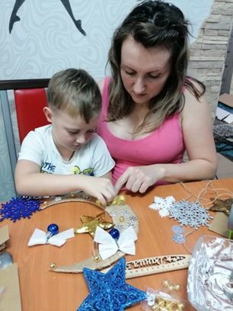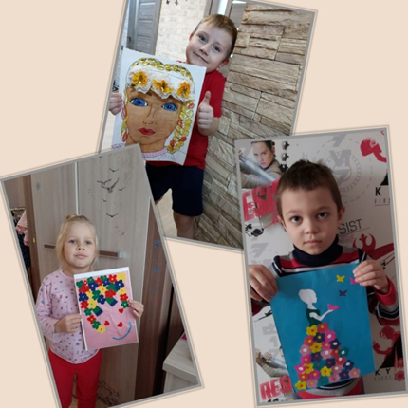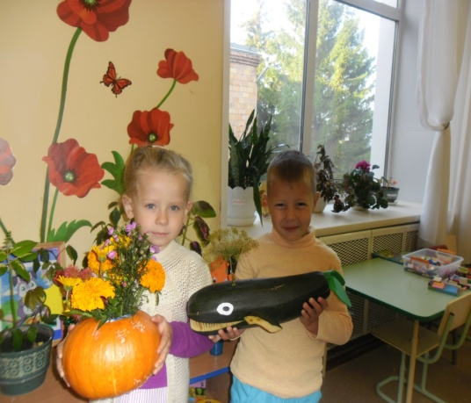
Важно помнить, что какую бы форму работы мы не выбрали, партнерское взаимодействие родителей и детского сада редко возникает не сразу. Это длительный процесс, долгий и кропотливый труд, требующий терпеливого неуклонного следования к цели. Главное - не останавливаться на достигнутом, продолжать искать новые пути сотрудничества.
План работы в онлайн - режиме
семейного клуба «Гармония» на 2020-2021 уч. год.
Месяц | Тема | Форма проведения
Сентябрь | «Почему учебный год начинается с 1 сентября?» | Онлайн режим Тематические консультации
Октябрь | Фотовыставка. «Мой самый необычный овощ» | Онлайн режим
Ноябрь | «Моя мамочка самая лучшая» | Онлайн режим  Нарисовать портрет мамы «Вот она какая, мамочка родная!»  Видеозарисовка по возрастным группам: «Портрет мамы», (сборка портрета мамы со слов детей); «Литературный флешмоб» (выучить стихотворенье о маме записать на видео, сборка 1 стихотворения от группы)
Декабрь | «Мастерская Деда Мороза» | Онлайн режим Консультация для родителей «Откуда пришел Новый год»  «Почему украшают ёлочку»  - Фото выставка поделок.  - Мастер-класс по ссылкам.  http://www.infoniac.ru/news/Novogodnie-podelki-svoimi-rukami.html  https://g2021.su/novogodnie-podelki-svoimi-rukami/
Январь | «Что такое рождество?» | Онлайн режим  Консультации для родителей «Как объяснить ребенку, что такое рождество», «Детям о рождестве». Заучивание колядок с детьми. Просмотр мультфильмов об истории Рождества.  https://www.pravmir.ru/multfilmyi-pro-rozhdestvo/  https://www.youtube.com/watch
Февраль | «День защитника Отечества» | Онлайн режим  Фотовыставка «Мой папа в армии». Рисунки «Наша армия», «Я будущий солдат»
Март | «Международный женский день» | Онлайн режим.  Консультация для родителей «История возникновения праздника»  https://ledy-lisichka.livejournal.com/2116363.html
Апрель | Возникновение Земли | Мастер класс от педагогов «Возникновение Земли»
Май | «День победы» | Онлайн режим  Фотовыставка «Мой прадед герой!» Онлайн рассказ о воевавшем предке. Портрет с кратким описанием для выставки «Мы помним, гордимся!»  Акция «Мирные окна».
Июнь | «Праздник детства» | Онлайн режим  Поздравления с днем защиты детей от детей. Видеозарисовка «Шарик дружбы»
В течение года | Развлечения в ДОУ по плану детского сада
 | Мастер-классы «Родитель-родителю», «Педагог родителю»
 | Совместная деятельность: строительство Снежных городков на групповом участке
 | Праздник «Вместе на старт!»
 | Открытые родительские собрания с посещением занятий

1.4. Точки «роста» развития площадки на базе ДОУ.
Чернобаева Т.В., заместитель
заведующего по воспитательно-
образовательной работе
Три года на базе детского сада работает площадка по работе с родителями. Ежегодно по итогам работы площадки делается подборка материалов и формируется сборник. Можно отметить три периода (этапа) развития площадки. В 2018-2019 учебном году была спланирована работа по организации клуба «Гармония» и его «запуска». Основная нагрузка по организации всех мероприятий ложилась на педагогов ДОУ. Родителей необходимо было заинтересовать новой формой совместной работы – клубной формой. Все запланированные мероприятия: квесты, акции, геокешинги, развлечения прошли хорошо, интересно для всех участников (вывод из отзывов родителей и мнения педагогов) благодаря кропотливой большой работе администрации и педагогов детского сада. Тема площадки на 2019-2020 учебный год – инновации в дошкольном воспитании: «Родители – активные участники образовательных отношений». На второй год работы клуба акцент переносится на включение родителей в работу клуба не только как участников организованной педагогами деятельности, но и как организаторов мероприятий, исполнителей ролей, творческими помощниками, руководителями мастер - классов. Педагоги выступали в роли тьюторов, организаторов пространства, обеспечивая условия проведения и комфортность пребывания всем участникам. Это другой уровень взаимодействия в связке: родитель-педагог-ребенок. Тема площадки на 2020-2021 учебный год – «Эффективные формы взаимодействия детского сада и семьи».
Третий год работы – включение в работу онлайн ресурса, информации на сайте, навигатора, дистанционного детского сада. Обобщение и распространение творческого опыта работы педагогов по теме площадки. Издание двух методических сборников, размещение на сайте ДОУ сборников. Создание новых рубрик на сайте ДОУ по работе с родителями: навигатор, консультации, дистанционный детский сад. Осложняется работа площадки запретом на очное общение с родителями, на работу родительского клуба «Гармония» в режиме прямого взаимодействия, оставив только возможности онлайн взаимодействия. Нормативные документы дошкольного образования нацеливают педагога на работу с родителями «на основе сотрудничества, вовлечения семей непосредственно в образовательную деятельность» (ФГОС, п. 3.2.1). При формировании приоритетного направления работы педагоги детского сада на Совете педагогов определили, что важно, чтобы педагог не только владел внедряемыми технологиями и ориентировался в новой организации воспитательно - образовательного процесса в соответствии с ФГОС, но и был открыт к общению. Обновление системы работы педагогов детского сада по включению родителей как участников образовательных отношений в проектирование детско – взрослых сообществ, выстраивание работы по реализации программы воспитания, обусловили необходимость активизации взаимодействия дошкольного учреждения с семьей.
Темы самообразования педагогов так же выбирались в рамках работы площадки по работе с родителями. Темы на 2019-2020 учебный год: «Взаимодействие с родителями в свете новых подходов», «Как старые формы работы с родителями можно превратить в инновационные и эффективные», «Родительские уголки – как элемент формирования современной модели дошкольного образования», «Организация «обратной связи» для оперативного реагирования на все изменения в жизни детского сада», «Работа с родителями через ежедневную демонстрацию достижений детей, приносящую детям новый опыт, новые знания; родителям – ориентиры для развития ребенка», «Изменение представления о родительской роли в обучении и развитии ребёнка», «Просвещение родителей через демонстрацию различных опытов семейного воспитания, формирование «воспитательной копилки» с привлечением к родителей», «Родительские собрания в разных формах – способ привлечения родителей к совместным действиям», «Проведение тренингов для родителей используя игровые методы», «Создание единого образовательного пространства «Детский сад – семья», «Методы активизации родителей на родительских собраниях», «Спортивно-познавательная игра Геокэшинг для пропаганды здорового образа жизни», «Инновационные формы работы с родителями по направлениям: информационно-аналитические, познавательные, досуговые». Темы самообразования на 2020-2021 учебный год так же выбирались в соответствии с темой работы площадки на базе детского сада: «Возможность Интернет-технологий в работе учителя-логопеда с родителями»,
«Взаимодействие с родителями в свете новых подходов», «Обучение вне занятий как форма обучения через деятельность», «Работа с родительским комитетом группы как форма эффективного сотрудничества с родителями через различные средства общения», «Инновационные формы работы с родителями по направлениям: информационно-аналитические, познавательные, досуговые», «Использование инновационных форм взаимодействия воспитателя с семьями воспитанников», «Просвещение родителей через демонстрацию различных опытов семейного воспитания, формирование «воспитательной онлайн копилки» с привлечением родителей», «Родительские собрания на платформе ZOOM конференции – способ привлечения родителей к совместным действиям», «Роль цифровых технологий в развитии одаренности у детей дошкольного возраста», «Формы работы с родителями в режиме онлайн»,
«Создание единого образовательного пространства «Детский сад – семья»,
«Группа родительского сообщества в Viber как эффективная форма привлечения родителей к деятельности дошкольного учреждения», «Организация и содержание дистанционной работы учителя-логопеда», «Социальные медиа в образовательной практике ДОУ», «Цифровая грамотность как необходимая компетентность педагога», «Организация ZOOM конференции для педагогов детского сада», «Консультации для родителей с использованием Интернет ресурсов по формированию навыков ЗОЖ». Эффективные формы привлечения родителей активному участию в деятельности ДОУ через организации интересных форм работы
Темы самообразования педагогов на 2021-2022 учебный год изменились вместе с условиями взаимодействия родителями. Вот темы всех педагогов: «Организация единого с родителями образовательного пространства для обмена опытом, знаниями, идеями; для обсуждения и решения конкретных воспитательных задач», «Взаимодействие учителя-логопеда с родителями через профессионально-родительские общности посредством сайта МБДОУ», «Приобщение дошкольников к миру Книги через активное проживание детьми своих впечатлений посредством лепки, рисования, аппликации, драматизации»,
«Арт-терапия как метод работы с эмоциональными проблемами детей дошкольного возраста (мастер-классы для педагогов и родителей)», «Прием комментированного действия, комментированного рисования как условие осмысления поставленной перед ребенком цели, совместного планирования путей и средств реализации, представления законченного продукта», «Дидактические игры, направленные на развитие активных форм мышления в единстве с творческим воображением, фантазией, создающие предпосылки формирования у детей 5-6 лет системного видения мира», «Игра как способ закладывания положительного отношения к будущей социальной роли мужчины или женщины, папы или мамы – закрепление гендерного стереотипа», «Формирование способности детей к позитивному взаимодействию друг с другом и с взрослыми, обучение детей ненасилию», «Педагогическое проектирование как совместная деятельность участников образовательных отношений (родители, дети, педагоги)», «Обеспечение развития первичных представлений ребенка 2-3 лет об образе собственного «я» на примерах положительного и отрицательного поведения; о том, что такое «хорошо» и «плохо»», «Формы работы, открывающие ребенку ценности семьи, дружбы, человека и сотрудничества, которые лежат в основе социального направления воспитания в дошкольном детстве», «Организация и проведение познавательного путешествия детей в мир природы и русского народного творчества по временам года», «Выполнение детьми 4-5 лет правил в игре для становления коллективных взаимоотношений, усвоению культурных норм поведения», «Создание профессионально-родительской общности для достижения цели развития и воспитания детей 6-7 лет», «Сказка – одна из составляющих экологического воспитания детей для реализации своих базовых устремлений: любознательность, общительность», «Воспитательная система работы в ДОУ как интеграция всех видов и форм деятельности педагогического коллектива», «Игра на детских музыкальных инструментах – как средство развития музыкального слуха у детей дошкольного возраста и их творческих способностей», «Консультации для родителей с использованием Интернет ресурсов по формированию навыков ЗОЖ у дошкольников», «Семья это источник общественного опыта, примеры для подражания».
Темы самообразования педагогов были ориентированы на инновационные для нашего детского сада формы работы с родителями. Темы самообразования педагоги формулировали в соответствии требованиями, отраженными в документах федерального уровня: федеральный закон от 29.12.2012 N273 "Об образовании в Российской Федерации", ФГОС дошкольного образования и на основе поставленных задач на Совете педагогов, решения в соответствии с требованиями времени – онлайн общение, дистанционное обучение.
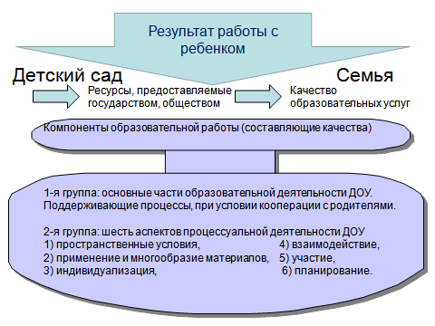
Сотрудничество педагогов и родителей предполагает равенство позиций партнеров, уважительное отношение друг к другу взаимодействующих сторон сучетом их индивидуальных возможностей и способностей.
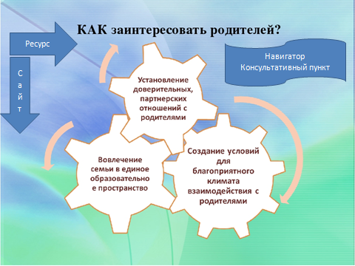
Педагогические работники стараются наиболее полно использовать весь педагогический потенциал традиционных форм взаимодействия с семьей и ищут новые, интерактивные формы сотрудничества с родителями в соответствии с изменением социально-политических и экономических условий развития нашей страны.
Вопрос поиска и осуществления современных форм взаимодействия дошкольного учреждения с семьей на сегодняшний день является одним из самых актуальных для педагогов детского сада.
16 февраля в детском саду состоялся Совет педагогов по теме: «Внедрение эффективных образовательных технологий, в том числе цифровых, в систему дошкольного образования, способствующих созданию условий включения родителей в воспитательно-образовательный процесс» через ZOOM платформу. На совете анализ работы ДОУ по взаимодействию с родителями представила Чернобаева Т.В. Темы выступлений педагогов были такими: «Использование современных педагогических технологий в воспитательно-образовательном процессе ДОУ» (Жибинова М.Ю.), «Роль цифровых технологий в расширении возможности педагога взаимодействовать с родителями по вопросам развития, обучения, воспитания детей» (Родионова О.А.), «Аукцион педагогических проектов по использованию эффективных образовательных технологий, в том числе цифровых, в системе дошкольного образования, способствующих созданию условий включения родителей (законных представителей) в воспитательно-образовательный процесс, поддержки и развития способностей у детей». Предъявление результата работы по теме самообразования (темы представлены выше по тексту в статье) по взаимодействию с родителями «Аукцион педагогических находок (утренний и вечерний круг, технология позитивной социализации, др.), способствующих сплотить участников образовательных отношений». Обсуждение затронутых на Совете педагогов вопросов позволили педагогам продвинуться еще на одну ступеньку вверх к вершине мастерства. В марте педагогами оформлена наглядная информация (консультации) для родителей: «Приемы обучения рассказыванию», «Совместная работа воспитателя, учителя-логопеда, родителя в коррекции речевого развития ребенка», Е.В. Комарова. «Роль развивающих игр для детей 2 - 3 лет» (обучение родителей играм), Н.Н. Гершфельд. «Роль развивающих игр для детей 3 - 4 лет», О.А. Родионоа. «Роль развивающих игр для детей 4 - 5 лет» (обучение родителей играм), М.Ю. Жибинова. «Роль развивающих игр для детей 5 - 6 лет» (обучение родителей играм),Т.М. Костюкова. «Воспитание внимания и усидчивости у дошкольников» (обучение родителей играм), Н.Г. Марьясова. Следующий такт работы – это презентация работы с родителями в рамках районной площадки «Эффективные формы взаимодействия ДОУ и семьи» в онлайн режиме. Выступление педагогов по предъявлению опыта работы с родителями «Аукцион идей современных форм работы с родителями» по теме самообразования – предъявление на районной площадке 15 апреля в онлайн режиме, в форме семинара. «Обучение детей вне занятий как форма обучения через деятельность» (Цурупа Н.К.), «Взаимодействие с родителями в свете новых подходов» (Комарова Е.В.), «Работа с родительским комитетом группы как форма эффективного сотрудничества с родителями через различные средства общения» (Вяткина Т.И.), «Работа с родителями через ежедневную демонстрацию достижений детей, приносящую детям новый опыт, новые знания; родителям – ориентиры для развития ребенка» (Дубакова С.Б.), «Развитие художественно – эстетического вкуса у детей дошкольного возраста через слушание классических произведений с использованием дидактических игр и игровых ситуаций» (Л.Н. Шустовских), «Инновационные формы работы с родителями по направлениям: информационно-аналитические, познавательные, досуговые» (Вяткина Е.И.), «Создание единого образовательного пространства «Детский сад – семья» (Костюкова Т.М.), «Группа родительского сообщества в Viber как эффективная форма привлечения родителей к деятельности дошкольного учреждения» (Марьясова Н.Г.), «Просвещение родителей через демонстрацию различных опытов семейного воспитания, формирование «воспитательной онлайн копилки» с привлечением родителей» (Бубличенко Е.Г.), «Организация и содержание дистанционной работы учителя-логопеда с родителями» (Карпунина Е.В.), «Возможность Интернет-технологий в работе учителя-логопеда с родителями» (Синькова Н.В.), Консультации для родителей с использованием Интернет ресурсов по формированию навыков ЗОЖ (Есина С.В.), «Эффективность взаимодействия педагога с семьёй воспитанника». Работа клуба «Гармония» (Карпунина Е.В.)
В апреле оформлены консультации педагогов по теме самообразования: «Игры-речевки как средство речевого развития и поддержки физической активности дошкольника», Е.В. Карпунина. «Развитие навыков сотрудничества в речевом творчестве детей старшего дошкольного возраста», Т.М. Костюкова. «Ведение диалога детьми старшего дошкольного возраста с педагогом, родителем как инструмент развития ребенка», Н.Ф. Нестеркина. «Роль развития мелкой моторики в развитии речи детей дошкольного возраста». Мастер-класс криотерапия, О.А. Родионова. «Подвижные игры и забавы на прогулке весной и летом», С.В. Есина. В мае проведено оформление наглядной информации для родителей во всех возрастных группах: «Организация летнего отдыха детей».
При анализе работы площадки за учебный год позволил определить три «точки роста», точки развития:
Первая «точка роста» предполагает разработку практико ориентированной модели онлайн взаимодействия с родителями.
Вторая «точка роста» - создание комфортной и развивающей среды для педагога, обеспечивающей сетевое профессиональное взаимодействие.
Третья «точка роста» - педагогический коллектив детского сада объединится с педагогами других детских садов, работающих в этом же направлении и готовых к реализации современных образовательных задач по включению родителей в активных участников образовательных отношений. Будет использован высокий профессиональный потенциал коллективов.
Еще одна форма повышения квалификации педагогов по теме работы площадки – семинары. Семинар-практикум «Особенности организации взаимодействия педагогов с родителями» для воспитателей МБДОУ
Цель: создание условий для повышения уровня профессионального мастерства педагогов ДОУ в вопросах взаимодействия с семьями воспитанников.
Задачи: Актуализировать знания участников в области организации совместной работы педагога с родителями воспитанников. Развивать навыки конструктивного общения, используя знания психологии. Обучать практическим методам и приемам активизации родителей. До проведения семинара предложено изучить литературу. Литература: 1. К.Ю. Белая, «Методическая деятельность в ДОО», Москва Глебова С.В. «Детский сад семья: аспекты взаимодействия», Воронеж, Зверева О. Л., Т. В. Кротова «Общение педагога с родителями в ДОУ. Методический аспект». изд. Творческий центр «Сфера». М, Ненашева А.В., Осинина Г.Н., Тараканова И.Н. Коммуникативная компетентность педагога ДОУ: семинары-практикумы, тренинги, рекомендации. М., 2010
На семинаре обсуждается совместная работа с родителями в соответствии с требованиями документов на федеральном уровне и традиций детского сада. В соответствии с требованиями ФГОС ДО социальная среда дошкольного образовательного учреждения должна создавать условия для участия родителей в образовательной деятельности, в том числе посредством создания образовательных проектов совместно с семьёй на основе выявления потребностей и поддержки образовательных инициатив семьи. Семья важнейшая составляющая социальной ситуации развития ребенка, его ближайшее окружение. Помочь семье ориентироваться на психологию ребенка и создать полноценные условия для его развития, осознать проблемы в межличностных отношениях ребенка и найти пути их решения одна из важнейших проблем современности. Наш семинар посвящен решению одной из задач дошкольного учреждения - реализация модели взаимодействия «Семья - Ребенок - Детский сад». Перед нами стоит проблема - как организовать взаимодействие семьи и детского сада, чтобы непростое дело воспитания стало общим делом педагогов и родителей? Как привлечь таких занятых и далёких от педагогической теории современных пап и мам? Как аргументировать необходимость их участия в жизни ребёнка в детском саду? Как создать условия, чтобы родители желали сотрудничать с детским садом, с удовольствием посещали родительские собрания; как сделать, чтобы им в детском саду было интересно, чтобы их посещения приносили пользу и для детского сада, и для детей? Признание приоритета семейного воспитания требует нового отношения к семье и новых форм работы с семьями со стороны дошкольного учреждения. Новизна таких отношений определяется понятиями «сотрудничество» и «взаимодействие». Сотрудничество общение «на равных», где никому не принадлежит привилегия указывать, контролировать, оценивать. Взаимодействие представляет собой способ организации совместной деятельности, которая осуществляется на основании социальной перцепции и с помощью общения. В связи с этим перед нами стоит важная задача - сделать родителей соучастниками всего педагогического процесса. Только в тесном контакте может возникнуть формула: ДЕТСКИЙ САД + СЕМЬЯ + ДЕТИ = СОТРУДНИЧЕСТВО. Сотрудничество педагогов и семьи - это совместное определение целей деятельности, совместное планирование предстоящей работы, совместное распределение сил и средств, предмета деятельности в соответствии с возможностями каждого участника, совместный контроль и оценка результатов работы, а затем прогнозирование новых целей и задач. Если взаимодействие осуществляется в условиях открытости обеих сторон, когда не ущемляется ничья свобода. Главный момент в контексте «семья дошкольное учреждение» акцентируется на личностном взаимодействии педагога и родителей в процессе воспитания ребенка. В условиях ограничений в связи с пандемией педагоги и родители не общаются, не обсуждают успехи детей и испытываемые ими затруднения, не выясняют, чем живет ребенок, что его интересует, радует, огорчает. А если вдруг возникают вопросы, то родители пишут в группу. А педагоги отвечают. На этом общение заканчивается. Согласитесь, картина получилась безрадостная... И конечно так не должно быть. Однако трудностей в организации общения много: это и непонимание родителями важности режима детского сада, и постоянное его нарушение, пропуски детского сада без уважительной причины, отсутствие единства требований в семье и детском саду. Сложно складывается общение с молодыми родителями, а так же с родителями из неблагополучных семей или имеющими проблемы личного характера. Они зачастую относятся к педагогам снисходительно или даже пренебрежительно, с ними трудно установить контакт, наладить сотрудничество, стать партнерами в общем деле воспитания ребенка. Но ведь у педагогов и родителей одна цель, единые задачи: сделать все, чтобы дети росли счастливыми, активными, здоровыми, жизнелюбивыми, общительными, чтобы они стали гармонически развитыми личностями. И многие из родителей хотели бы общаться с педагогами «на равных», как с коллегами, прийти к доверительному, «душевному» общению. Наш детский сад много делает для того, чтобы общение с родителями было насыщенным и интересным. С одной стороны, педагоги сохраняют все лучшее и проверенное временем, а с другой ищут и стремятся внедрять новые, эффективные формы взаимодействия с семьями воспитанников, основная задача которых достижение реального сотрудничества между детским садом и семьей. Успех общения зависит от желания пойти на контакт, наладить отношения, помочь друг другу, увидеть в другом равного себе партнера, услышать его, признать право другого на иную позицию и понять эту позицию. Общение будет успешным, если оно содержательно, основано на общих и значимых для обеих сторон темах, если каждая из них в процессе общения обогащает свой информационный багаж. Ведущая роль в организации такого продуктивного общения, конечно, принадлежит воспитателю. И чтобы выстроить его, важно обладать коммуникативными умениями, ориентироваться в проблемах воспитания и нуждах семьи, быть в курсе последних достижений науки. Педагог должен дать родителям почувствовать свою компетентность и заинтересованность в успешном развитии ребенка, показать родителям, что он видит в них партнеров, единомышленников. Все это приводит нас к понятию «профессиональная компетентность педагога в сфере общения с родителями воспитанников». В содержание профессиональной компетентности входят: личностные качества и установки (личностный компонент); знания (содержательный компонент); умения и навыки (деятельностный компонент). Составляющими личностного компонента являются: выдержка, тактичность, наблюдательность, уважительность... Установка на доверительное и безоценочное взаимодействие с родителями. Осознание собственных ошибок и трудностей в организации общения с родителями. Готовность к непрерывному и профессиональному совершенствованию в области общения с родителями воспитанников. Содержательный компонент включает в себя знания: о семье, об особенностях семейного воспитания о специфике взаимодействия общественного и семейного воспитания о методах изучения семьи о современных формах организации общения о методах активизации родителей. Составляющие деятельностного компонента это: Владение методами изучения семьи. Умение преодолевать психологические барьеры общения. Умение прогнозировать результаты развития ребенка в семье. Умение ориентироваться в информации. Умение конструировать программу деятельности с родителями. Умение организовать традиционные и нетрадиционные формы общения с родителями. Коммуникативные умения и навыки: устанавливать контакт с родителями, понимать их, сопереживать им; предвидеть результаты общения; управлять своим поведением; проявлять гибкость в общении с родителями; владеть этикетными нормами речи и поведения. Таким образом, педагог с высоким уровнем профессиональной компетентности в сфере общения с родителями воспитанников это педагог который, понимает, зачем нужно общение и каким оно, должно быть, знает, что необходимо, чтобы общение было интересным и содержательным, и, главное, активно действует.
Но над профессиональной компетентностью педагога в общении с родителями нужно постоянно работать. Нужно уметь видеть причины возникающих затруднений и не только в родителях, но и в себе. Родительское собрание сегодня это, во-первых, одна из форм педагогического просвещения родителей и взаимодействия детского сада и семьи, во-вторых, оно реализует законное право родителей на участие в управлении ДОУ. Объединение усилий детского сада и родителей является обязательным условием решения усложнившихся воспитательных задач. На сегодняшний день, очевидно, что традиционно сложившиеся формы проведения собрания (очно, глаза в глаза) не возможно. Необходимы новые формы организации родительских собраний, причем, в режиме онлайн. В решении этой проблемы современному педагогу помогают социальные сети, которых в настоящее время насчитывается огромное количество. В них участники могут обмениваться фото-, видео-, аудиоматериалами, задавать интересующие вопросы, комментировать информацию. Воспитатель непосредственно может ознакомить родителей (законных представителей) с планами работы, рекомендовать ссылки для самостоятельного изучения той или иной темы, информировать о предстоящих мероприятиях: праздниках, конкурсах, акциях, семинарах, размещать положение о каком-либо конкурсе и т.д. Структура нетрадиционных родительских собраний отмечается большим разнообразием, по сравнению с традиционными, но объединяющим признаком при этом является большая активность родителей в процессе поиска решения проблемы. Диспут, дискуссия, «круглый стол», «ток-шоу» предполагают обращение к проблемным темам, вызывающим противоречивые суждения родителей. Формулировки тем должны быть «острыми», «задевающими за живое». Например: «Бесконфликтное общение с ребенком миф или реальность?», «Всегда ли родитель прав?», «Почему ребенок лжет?». Собрание в форме семинара-практикума не только знакомит родителей с какими то понятиями, но и обучает специальным упражнениям, помогает применить полученную информацию на практике. Собрания-конкурсы, предполагают демонстрацию родителями своих успехов и достижений в различных областях посредством выполнения творческих заданий. Какую бы форму организации родительского собрания мы не выбрали, наша основная задача сделать его интересным, полезным. Для этого мы вспомним некоторые методы и приемы активизации внимания родителей к проблемам семейного воспитания. Решение педагогических ситуаций. Игра-инсценировка «Как поступить?» Педагоги делятся на команды.
Задание для команд. Каждая команда придумывает конфликтную ситуацию «воспитатель родитель», объявляет её команде соперников. Каждая из команд должна проиграть данную ситуацию и найти выход из создавшейся ситуации. (Мама предъявляет претензию, воспитатель находит «красивый» выход) Вопросы к педагогам после проигрывания ситуации: Какую роль было легче реализовать, роль «предъявителя претензий» или роль «ответчика»? Какие методы вы использовали для разрешения предложенной ситуации? Смогли ли Вы убедить противоположную сторону, сумели ли разрешить конфликтную ситуацию (на ваш взгляд)?
Упражнения на развитие коммуникативной компетентности педагогов. Упражнение на регулирование интонации «Прочти текст»; Упражнение «Желаю Вам...»; Упражнение «Я-сообщение»; Использование «открытых» и «закрытых» вопросов в общении педагога с родителями. Предложенные упражнения педагог может использовать в ежедневном общении с родителями. Ещё одну возможность установить контакт с родителями, выработать какие-то эффективные решения возможных проблем дают родительские собрания, которые начинаются с коротких видео: «Наша группа», «Режимные моменты: так мы умываемся, едим, играем, спим, занимаемся».
Педагоги предъявляют «Аукцион методических находок» - методы активизации родителей на родительских собраниях нетрадиционной формы. Родительское собрание, построенное на новых, диалоговых основаниях, способно стать отправной точкой для выстраивания партнерских отношений между педагогами и родителями. Игровые методы и приемы, актуализирующие внимание родителей к проблеме, затронутой на собрании.
В ходе проведения данного семинара создалась атмосфера доброжелательности, педагоги получили позитивный опыт взаимодействия. Данное мероприятие для педагогов способствовало развитию навыков взаимодействия с родителями. Материалы практикума помогут развить уровень профессиональной компетентности педагогов в сфере общения с родителями и поспособствуют их продуктивному общению с родителями, представление собственного опыта в общении с родителями. Главным в практикуме стало формирование нового взгляда на процесс общения, взаимодействия педагогов и родителей; преодоление психологических барьеров общения с родителями; формирование умений осуществлять индивидуальный подход к родителям в процессе общения; осознание собственных трудностей в общении с родителями; приобретение знаний о новых формах взаимодействия с родителями.

1.5. Проект «Онлайн - клуб как интерактивная форма работы с родителями будущих первоклассников»
Карпунина Е.В., Цурупа Н.К.,
воспитатели подготовительной группы
Проект «Онлайн - клуб как интерактивная форма работы с родителями будущих первоклассников»направлен на совершенствование взаимодействия семьи и детского сада.Основные цели интерактивного взаимодействия - обмен опытом, формирование общего мнения, выработка общих решений, создание условий для диалога, сплочение внутри группы, изменение психологической атмосферы, возможность вовлечь родителей в процесс обучения, развития и познания собственного ребенка.
Актуальность проекта.
Семейные клубы одна из современных интерактивных форм работы с родителями. В таком клубе людей объединяет общая проблема и совместные поиски оптимальных форм помощи ребенку. Тематика встреч\общений формулируется и запрашивается родителями.
Но как привлечь родителей к такой форме общения?!
Жизнь современного человека состоит из бесконечной суеты и ежедневных стрессов, которые связаны с перегруженностью на работе и гонкой за материальным благополучием. Чрезмерная занятость родителей в жизни детей рассматривается как одна из важнейших проблем современного общества.
В новых условиях особую актуальность приобретает поиск таких форм взаимодействия семьи и детского сада, которые создают условия для конструктивного взаимодействия педагогов и родителей с детьми, обеспечивают открытость работы детского сада для родителей.
Развитие современного общества неразрывно связано с научно-техническим прогрессом. ИКТ прочно входят во все сферы жизни человека. Соответственно, система образования предъявляет новые требования к воспитанию и обучению подрастающего поколения, внедрению новых подходов, которые должны способствовать не замене традиционных методов, а расширению их возможностей.
Наблюдая за тем, как многие родители не обращают внимание на информацию, размещенную в информационных уголках, не находят достаточного количества времени для общения с воспитателем, но вместе с тем являются активными пользователями Интернета, мы пришли к выводу, что можно и нужно шире и активнее использовать Интернет- пространство в работе с семьями воспитанников. Итак, появилась идея соединить две инновационные формы работы с семьёй: «семейный клуб» и использование ИКТ – организовать онлайн-клуб «Будущий первоклассник».
Преимущества такой формы взаимодействия с семьями дошкольников очевидны и заключаются в следующем:
• минимизация времени для доступа родителей к информации;
• возможность воспитателя продемонстрировать любые документы, фотоматериалы, видеоконсультации;
• обеспечение индивидуального подхода к родителям воспитанников;
• оптимальное сочетание индивидуальной работы с родителями и групповой;
• рост объема информации;
• оперативное получение информации родителями;
• обеспечение диалога воспитателя и родителей;
• оптимизация взаимодействия педагога с семьей.
На сайте ДОУ. В разделе «Родителям» был создан онлайн- клуб «Будущий первоклассник»
Продолжительность проекта: долгосрочный
Участники проекта: Родители, дети, воспитатели, сотрудники детского сада.
Цель проекта: способствовать развитию конструктивного взаимодействия педагогов и родителей для более эффективной работы по подготовке детей к школе, обеспечению открытости работы детского сада для родителей.
Основные задачи проекта:
1. Оказание информационной, консультативной помощи родителям воспитанников.
2. Вовлечение родителей в процесс обучения, развития и познания собственного ребенка.
3. Создание условий для диалога, обмена опытом, мнениями.
4. Выработка единых требований к выстраиванию информативной среды дошкольника как основы дальнейшего обучения в школе.
Гипотеза: Данный проект поможет родителям быстро находить ответы на важные вопросы, касающиеся подготовки ребёнка к школе, получать квалифицированную помощь специалистов ДОУ, оставлять заявки на консультации в электронном ящике, или через созданную группу посредством мессенджеров, получать индивидуальные консультации.
Ожидаемые результаты:
Для родителей:
- Проявление позиции активных участников воспитательно-образовательного процесса;
- Онлайн- клуб предоставит родителям возможность оперативного получения информации, проводимых мероприятиях, новостях, получать различные консультации;
Созданная группа позволит показать родителям мероприятия в онлайн режиме: посещение занятий, развлечений, мастер-классов; видео лекций; у них будет возможность оставлять комментарии и задавать вопросы. Таким образом родитель может не только знакомиться с информацией, но и общаться с педагогами группы.
Для педагогов:
- Создание единого воспитательно – образовательного пространства в процессе реализации проекта;
- стимулирование педагогического творчества;
- возможность демонстрации педагогического опыта.
Реализация проекта
На подготовительном этапе реализации проекта администрация и педагоги определили круг проблем, накопили и систематизировали информацию и определили ряд задач:
Одной из главных задач создания клуба является формирование единого сообщества: родители-дети-педагоги, основанного на гармоничных партнерских отношениях;
обеспечение информационной открытости деятельности дошкольного учреждения;
создание условий для взаимодействия всех участников образовательногопроцесса: администрация, педагоги, родители;
- формирование целостного позитивного имиджа детского сада.
Далее создали рубрику на сайте ДОУ. В данной рубрике разработали различные подразделы.
«Вопрос – ответ».
Цель: Оказание консультативной помощи по запросу родителей.
Родители задают интересующий вопросы, воспитатель подбирает материал по теме, и размещает в подразделе, а так же дублируется в группе.
Плюсом является то, что материал могут прочитать все участники клуба, и почерпнуть полезную информацию, высказать своё мнение по данному вопросу, внести советы, предложения.
«Повторенье – мать ученья»
Цель: Ознакомление с тем, что ребёнок уже узнал и в чем дополнит. нуждается в закреплении дома.
«Наши мероприятия».
Рассказывается о важных и интересных мероприятиях, в том числе о взаимодействии с учителями школы и первоклассниками (в этом году, в условиях ограничений очного общения, ограничились только встречей с учителями, которые будут набирать первый класс).
«Внимание - урок».
Цель: знакомство с полезной информацией через видео лекции от специалистов
«Это интересно»
Цель: информировать родителей о наличии интересных и полезных сайтов в сети, для развития детей и успешной подготовки к школе.
Публикуются ссылки на сайты с развивающими играми, мультимедийными презентациями, интересными материалами по воспитанию, развитию и обучению дошкольников.
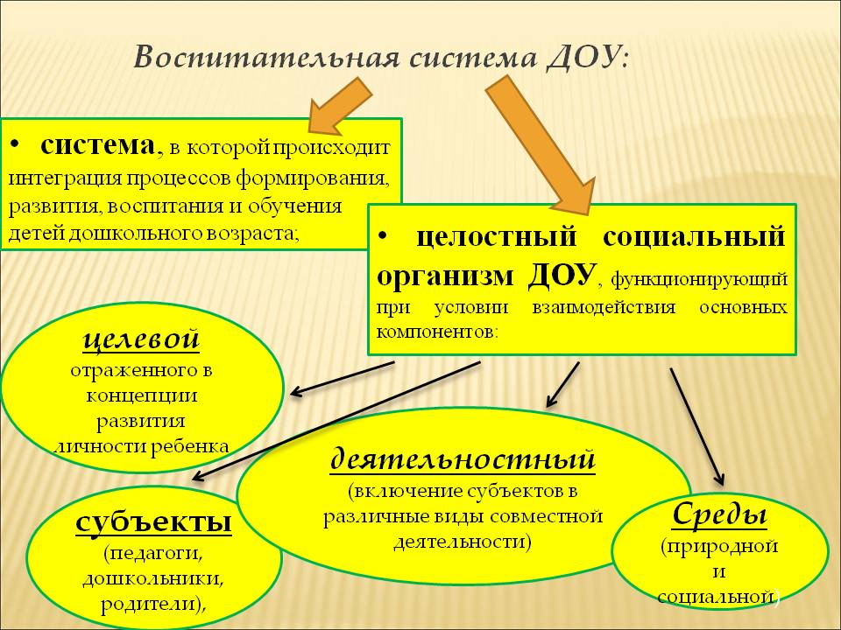
В заключении хочется отметить, что, используя онлайн общение в своей работе, мы открываем для себя очень много нового и интересного. Мы вместе с детьми, с родителями входим в увлекательный мир информационно- коммуникационных технологий, учимся вместе с ними быть интересными, креативными, позитивными. Таким образом, становимся более профессиональными, грамотными. Использование средств мультимедиа (ИКТ), мессенджеры в организации деятельности с родителями позволяет нам не только расширить воспитательные возможности традиционных форм работы, но и привлечь больше мам и пап к участию в образовательно - воспитательном процессе. Воспитательную систему детского сада мы рассматриваем как целостный социальный организм.

1.6. Нравственно – патриотическое воспитание дошкольника.
Моисеенко Л.И.,
заведующая МБДОУ
Нравственное воспитание дошкольников особенно важно, потому как именно в дошкольном возрасте ребенок особенно восприимчив к усвоению нравственных норм и требований. В дошкольном возрасте стержнем, который будет определять нравственное воспитание личности ребенка, является установление гуманистических отношений между детьми, опора на свои чувства, эмоциональная отзывчивость. В жизни ребенка эмоции играют очень важную роль, они помогают реагировать на окружающую действительность и формировать свое отношение. Одним из приоритетных направлений в работе с детьми дошкольного возраста является воспитание нравственных начал, духовности, патриотизма и толерантности. Дети наше будущее, а будущее невозможно без прошлого. Прошлое нашей страны – это история России, история малой Родины.
Принципы нравственного воспитания заложены в документах на уровне Федерации. Стратегии развития воспитания в Российской Федерации до 2025 года. Цель стратегии – развитие государственно-общественной системы воспитания Российской Федерации в период до 2025 г., которая будет обеспечивать формирование российской гражданской идентичности, консолидацию общества, укрепление моральных основ общественной жизни, успешную социализацию детей и молодежи и некоторые другие аспекты. Изменения в закон «Об образовании в Российской Федерации», касающиеся вопросов воспитания и, как следствие, разработку и принятие рабочей программы воспитания во всех образовательных учреждениях.
В нашем детском саду так же была разработана и принята такая программа. Понимая исторически сложившееся этнокультурное и религиозное многообразие в поселке, патриотическое воспитание должно учитывать эти особенности, стать формой позитивного воспроизведения этнокультурной идентичности личности и обеспечить органичное сочетание лучших национальных традиций народов с преданностью к служению Отечеству, а так же демонстрировать пример реального диалога культур, основанного на толерантности, уважении к национальным обычаям и религиозным убеждениям. Можно выделить несколько направлений в работе по нравственно – патриотическому воспитанию.
Направленность работы педагогов на развитие личности ребенка – воспитание свободного, уверенного в себе человека, с активной жизненной позицией, стремящейся творчески подходить к решению различных жизненных ситуаций, имеющего свое личное мнение и умеющего отстаивать его. В работе большое внимание уделяется воспитанию в детях патриотических чувств к малой и большой Родине, их прошлому, настоящему и будущему.
Направленность на нравственное воспитание. Воспитание уважения к традиционным ценностям, существующим у всех народов, таких, как любовь и почитание родителей, уважение к старшим, забота о младших и др.
Направленность на развитие познавательных способностей. Программа нацелена на развитие интереса, стремления получать новые знания о людях, окружающих ребенка. Формирование отношение к образованию как одной из ведущих жизненных ценностей. В разделе «Речевое развитие»: ознакомление детей с художественной литературой разных жанров народов проживающих в России, в районе и поселке; проявление интереса к произведениям русского и других народов, устного народного творчества: сказкам, преданиям, легендам, пословицам, поговоркам, загадкам.
Направленность на сохранение и укрепление физического и психического здоровья детей. В режиме дня подвижные игры, игры на взаимодействие, на развитие эмоциональной сферы и др. способствуют развитию потребности в движениях, развитию коммуникативности и эмоциональности, сохранению народных традиций.
Направленность на учет индивидуальных особенностей каждого ребенка. Это обеспечивает эмоциональное благополучие каждого ребенка.
Принципы работы: системность и непрерывность; личностно-ориентированный гуманистический характер взаимодействия детей и взрослых; признание приоритета ценностей внутреннего мира ребенка, опоры на позитивный внутренний потенциал развития ребенка. Нравственное воспитание процесс долговременный, предполагающий внутреннее изменение каждого участника, который может найти отражение не здесь и не сейчас, в дошкольном детстве, а гораздо позднее, что затрудняет оценку эффективности проводимой деятельности, но не уменьшает значимости нашей работы. Работая по направлению духовно–нравственного воспитания дошкольников, мы помогаем детям найти гармонию во взаимоотношениях с другими людьми, формируем умение понять другого человека, принять его таким, какой он есть, учим жить в согласии с собой и совестью, развиваем чувство собственного достоинства.

Раздел II. Консультации для родителей
Подборка тематических консультаций для родителей
Тексты для консультаций подобраны с помощью разных источников, из разных статей, книг, в сети Интеренет. Так как это не является научным трудом, педагоги не делали ссылки для правильного легитимного оформления текста консультаций. Это упрощенная, переработанная информация, доступная для восприятия родителей дошкольников конкретных возрастных групп детсада.

2.1. Некоторые советы родителям будущих первоклассников
Синькова Н.В.,
педагог - психолог МБДОУ
Вашему ребенку пора идти в школу. И конечно, вас обуревают сомнения и тревоги: справится ли ваш ребенок со школьными нагрузками? Не повредит ли новый режим жизни и обучения его здоровью? Наконец, какую школу выбрать? Исчерпывающие ответы на эти и другие вопросы вы сможете получить в различной литературе. Мы сделали для Вас подборку некоторых советов, чтобы переход ребенка из детского сада в школу был «мягким».
На пороге школы
Пора ли ребенку идти в школу? Как выбрать школу? Какая школа лучше? Подобные вопросы волнуют всех родителей, детям которым исполнилось 6 лет. Все эти тревожные вопросы можно объединить в две основные проблемы, которые на языке педагогической науки звучат так: первая — готов ли ребенок к школьному обучению, т.е. будет ли его развитие (социальное, физическое и психическое) соответствовать требованиям школы, не будут ли эти требования чрезмерны; вторая — готова ли школа к обучению ребенка, т.е. сможет ли учесть его индивидуальные особенности, сохранить здоровье и обеспечить условия для его нормального роста и развития. Только в том случае, если совпадут «готовность ребенка» и «готовность школы», обучение в школе не станет тяжелым испытанием ни для ребенка, ни для родителей.
Однако что такое «готовность» ребенка к школе, все это понимают по-своему. Для одних — это умение ребенка читать, писать и считать (таких родителей, пожалуй, большинство), для других — это способность сосредотачиваться на определенном деле и выполнять его по инструкции, для третьих — это большой запас сведений и знаний по принципу «Всё обо всем» (и чем более разнообразны эти сведения, тем лучше), для четвертых — это желание ребенка быть послушным и выполнять все требования взрослых. Впрочем, перечень этих представлений можно продолжить. И каждый по-своему будет прав. Это связано с тем, что абсолютного толкования понятия «готовность» не существует — для разных детей, для разных условий и разных требований обучения оно свое.
Готов ли ребенок к школе?
Для того чтобы понять, готов ли ваш ребенок к школе, попробуйте ответить на вопросы нашей анкеты.
Оценка ответов: ставьте 5 баллов, если так бывает всегда, если способность или качество не вызывает сомнения; 4 балла, если иногда бывает иначе, если вы считаете, что это качество, умение может быть развито лучше; 3 балла, если есть проблемы: поведение, качества, умения развиты недостаточно; 2 балла, если поведение, качества, умения проявляются редко, не сформированы или для этого нужны определенные условия; 1 балл — поведение, качества, умения выражены очень слабо, реализуются с большим трудом.
Не торопитесь с ответами. Внимательно понаблюдайте за ребенком. Возможно, на что-то вы просто не обращали внимания. Не делайте поспешных выводов. Если ответ на какой-то вопрос затруднителен, продолжайте наблюдать за ребенком. При этом не ставьте ему никаких условий, не говорите, что хотите проверить его, и т.п. Возможно, для того чтобы ответить на все вопросы, вам нужно будет несколько дней.
На вопросы могут ответить не только родители, члены семьи, но и взрослые, которые хорошо знают ребенка. Это позволит сравнить ответы, и, возможно, они будут совершенно разными. Все вопросы сгруппированы в отдельные блоки. Это разделение достаточно условно, так как все стороны развития ребенка взаимосвязаны и взаимообусловлены, но такое разделение позволит более четко представить «слабое звено» в развитии.
При выполнении всех заданий важно соблюдать следующие правила тестирования:
- взрослый должен сидеть за столом строго напротив ребенка;
- все предметы, необходимые для тестирования, должны лежать на маленьком стуле (столе) рядом со взрослыми;
- необходимые для каждого отдельного задания предметы необходимо класть строго на середину стола перед ребенком.
Анкета
Социальное развитие ребенка
Имеет элементарный запас сведений о себе, своей семье, быте, умеет ими пользоваться.
Имеет элементарный запас сведений об окружающем мире, умеет ими пользоваться.
Развитие внимания и памяти
Способен к произвольному вниманию (устойчивость внимания — 10—15 минут), не отвлекается, даже если деятельность не очень интересна (или трудна).
Способен переключиться с одного вида деятельности на другой (не переключается постоянно на любой внешний раздражитель).
Спокойно идет на контакт со сверстниками и взрослыми.
Способен управлять своим поведением, знает, что можно и чего нельзя, не агрессивен, не драчлив.
Умеет общаться с чужими взрослыми людьми, тактичен.
Спокойно адаптируется в новой обстановке (в гостях, в поездке и т.п.), не меняет своего поведения, не становится возбужденным.
Умеет различать отношение и настроение взрослых.
Организация деятельности
Ребенок воспринимает инструкцию (задание) и по инструкции выполняет действие, не нужно несколько раз повторять инструкцию.
Ребенок не торопится, не суетится, доводит работу до конца, умеет оценить ее качество.
Ребенок способен самостоятельно найти и исправить ошибку в своей работе, не ждет конкретных указаний (сделай так, так и так).
Ребенок способен сосредоточенно, без отвлечений выполнять задание в течение 10-15 минут.
При неудаче не сердится, принимает помощь взрослых, с подсказкой выполняет задание, не отказывается.
Общее развитие
Способен к систематизации и классификации (находит общее, различие предметов, явлений, процессов).
Активно воспринимает любую новую информацию, задает вопросы.
Понимает смысл и последовательность событий (на картинках, в простом рассказе, в жизни). Способен сделать простой, логический вывод.
Способен к непосредственному (механическому) запоминанию 10 не связанных между собой слов при 3—4-х кратном повторении.
Способен к произвольному запоминанию 10—12 слов при подкреплении запоминания наглядными или словесными образами.
Способен выучить стихотворение в 4—8 строк после нескольких повторений.
Речевое развитие
Способен правильно произносить все звуки родного языка.
Способен к простейшему звуковому анализу слов (может выделить звук в начале, середине и конце слова).
Обладает хорошим словарным запасом, позволяющим выразить мысль, описать событие, ответить на вопрос, задать вопрос и т.п.
Грамматически правильно строит предложение, правильно использует предлоги, приставки, союзы.
Умеет самостоятельно рассказать знакомую сказку или составить рассказ по картинкам.
Развитие движений и пространственная ориентация
Уверенно владеет всеми бытовыми действиями (еда вилкой, ложкой, расстегивание, застегивание пуговиц, чистка зубов, одевание, раздевание, шнурование ботинок и т.п.).
Хорошо ходит, бегает, умеет прыгать, катается на велосипеде (способен научиться ходить на лыжах, кататься на коньках, плавать, играть в теннис, прыгать через скакалку и т.п.).
Хорошо ориентируется в пространстве (способен выполнить движения руками, ногами, туловищем вперед, назад, вверх, вниз, направо, налево и т.п.)
Не испытывает затруднений при работе с конструктором, мозаикой, хорошо манипулирует мелкими деталями.
Не испытывает затруднений при рисовании, выполнении графических движений (умеет чертить вертикальные и горизонтальные линии, нарисовать круг, треугольник, квадрат).
Дополнительный вопрос: какой рукой ребенок работает более активно и ловко?
- Правой, левой
Зрительно-пространственное восприятие и зрительно-моторные координации
Способен выделять и классифицировать фигуры (буквы, цифры) по форме, размерам, направлению штрихов и другим признакам.
Способен различать пространственное расположение фигур и деталей в пространстве и на плоскости (над — под, на — за, перед — возле, сверху — снизу, справа — слева и т.п.).
Способен срисовывать (копировать) простые геометрические фигуры, сочетания фигур, пересекающиеся линии, соблюдая размеры, соотношение и направление штрихов.
Способен копировать буквы, цифры, соблюдая размерность и направление всех штрихов и элементов.
Способен находить часть от целой фигуры, конструировать фигуры из деталей по образцу (схеме).
Личностное развитие
Способен «заниматься, учиться», а не только играть, может работать самостоятельно, а не только в присутствии взрослого.
Стремится к достижению в тех простых видах деятельности, которые выполняет, и способен достаточно объективно оценить ее результат
Способен дифференцировать, «что такое хорошо и что такое плохо», умеет оценивать свои поступки, но оценка себя во многом зависит от оценки взрослых.
Проявляет активный познавательный интерес (к новым видам деятельности, к миру взрослых, к окружающему миру и т.п.).
Стремится к личным достижениям («Я уже знаю, умею...»), самоутверждению, признанию.
Какую школу выбрать?
Итак, вы ответили на все вопросы анкеты. Попытаемся обобщить результаты и сделать следующие выводы:
- стоит ли идти ребенку в школу в этом году;
- какая школа (учитель будущего первого класса) в большей мере будет соответствовать возможностям ребенка;
- какие трудности возможны в процессе обучения.
Принять решение вам поможет анализ факторов риска в развитии детей.
Социальное развитие во многом определяет успешность и длительность социально-психологической адаптации ребенка к школе. Несформированность навыков общения может затруднить адаптацию, но не станет препятствием, если учитель, зная об этой особенности ребенка, будет спокоен, доброжелателен и тактичен. На первом этапе обучения (хотя бы в первые полгода) не рекомендуется продленный день.
Уровень организации деятельности определяет эффективность учения ребенка, его способность выполнить все необходимые, но посильные для него задания, его возможность внимательно слушать учителя, усваивать новые знания и т.п. Неумение организовать свою деятельность встречается у детей 6—7 лет достаточно часто и может серьезно осложнить процесс обучения. Если у ребенка не сформированы все компоненты организации деятельности (сумма баллов ниже 10), возможно, это связано с неблагоприятным развитием нервной системы — с неврозо подобными расстройствами (беспокойный сон, страхи, навязчивые движения, нарушение темпа речи и т.п.). Нельзя исключить влияние тяжелых и частых заболеваний. Причиной может быть и неблагополучная семейная обстановка (пьянство, конфликты в семье и т.п.). При несформированности организации деятельности возможны комплексные трудности при обучении письму, чтению, математике. Для таких детей не рекомендуется школа с интенсивной программой обучения, противопоказаны дополнительные нагрузки в первом классе. Ускорение периода вхождения в школьную жизнь (начало обучения с шести лет).
Общее развитие ребенка — аспект подготовки, которому уделяется много внимания. Современные дети (за исключением тех, кто растет в неблагоприятных социальных условиях) много видят, слышат, смотрят, им читают, их развитием активно занимаются.
Высокий уровень общего развития порой бывает единственным критерием для выбора школы, и это может создать свои проблемы, особенно в тех случаях, когда выбирается школа (класс), с углубленным изучением предметов. Важно объективно оценить и другие стороны развития ребенка. В тех случаях, когда общее развитие оценивается ниже 10 баллов (в случае благоприятных условий жизни), необходима консультация специалиста по выбору интенсивной программы обучения или класса с углубленным изучением предметов.
Развитие внимания и памяти — необходимое условие успешного обучения. Неустойчивое внимание, заторможенность при его переключении или, наоборот, постоянное отвлечение, низкий объем и неустойчивость памяти, трудности при произвольном запоминании также могут осложнить процесс обучения. Однако достаточно часто учебные неудачи ребенка объясняются не слабостью внимания или памяти, а его состоянием (неудовлетворительное здоровье, эмоциональное напряжение, утомление), а нередко и чрезмерно жесткими требованиями родителей (воспитывающих взрослых).
У детей с неустойчивым вниманием, низким объемом памяти возможны комплексные трудности при обучении письму, чтению, математике, которые, как правило, становятся выраженными не в первом, а во втором классе. У таких детей много «пробелов» в обучении, и лучшей тактикой помощи в этом случае является постоянное повторение учебного материала. Программы интенсивного обучения и дополнительные учебные нагрузки, в том числе при очень высоком общем развитии ребенка, могут превышать его возможности. Поэтому особенно важны выбор педагогической поддержки, соответствующей особенностям познавательной деятельности начинающего ученика, индивидуализация подготовки к обучению в школе.
Речевое развитие — без определенного уровня развития речи обучение не просто затруднено, а невозможно. Однако несформированность речи встречается часто (почти у 60 % первоклассников). Как правило, это нарушения звукопроизношения, трудности звуко-буквенного анализа, бедный словарный запас, неумение вести диалог и составлять связный рассказ по картинке. При подобной несформированности речи (ниже 10 баллов) необходима консультация (а возможно, и специальные занятия) с логопедом. Индивидуальные занятия с логопедом до школы и в процессе обучения в школе очень эффективны и могут предотвратить трудности при освоении письма и чтения, которые характерны для таких детей.
Для детей с отставаниями в речевом развитии не рекомендуются школы (классы) с интенсивным обучением и углубленным изучением иностранных языков.
Развитие движений и пространственная ориентация — важный показатель развития ребенка. Почти все движения, которым учат ребенка (или он учится сам), произвольные, самые сложные по организации. К 6—7 годам ребенок овладевает элементарными двигательными действиями (особенно бытовыми, самообслуживающими), однако формирование новых движений, особенно таких сложных, как письмо, требует специального обучения.
Несформированность (неловкость) моторных действий — частая причина проблем ребенка при усвоении предметов, где требуются хорошие письменные навыки. Поэтому при определении готовности к школе важно иметь в виду не только развитие «больших» движений (бег, прыжки, повороты, развороты, перевороты и т.д.), но и способность ребенка манипулировать мелкими предметами, умение правильно держать ручку и выполнять простые графические движения (чертить вертикальные и горизонтальные линии, круг, квадрат, треугольник). Детям с несформированностью мелкой моторики необходима специальная подготовка к письму.
Зрительно-пространственное восприятие и зрительно-моторные координации — функции, которые можно с полным основанием считать школьно значимыми. При недостаточной сформированности этих функций невозможно научить ребенка хорошо читать и правильно писать. Причем эти особенности развития ребенка могут быть не очень явными, заметными.
Детям с подобными недостатками развития не рекомендуются программы интенсивного обучения, ранее (с первого класса) изучение иностранного языка.
Личностное развитие — наряду с развитием социальных навыков определяет успешность психологической адаптации ребенка в школе. Однако недостаточная сформированность личностного развития ребенка может быть компенсирована психологически комфортными условиями обучения, личностно ориентированной тактикой работы педагога и доброжелательностью родителей. Для такого ребенка важнее правильно выбрать не столько школу, сколько педагога.
Здоровье ребенка — главный фактор, определяющий успешность обучения. К сожалению, сейчас почти 80% школьников имеют отклонения в состоянии психического и (или) физического здоровья. Среди первоклассников почти 40% часто болеющих детей. Как правило, такие дети болеют раз в полтора-два месяца (по 7—10 дней), долго восстанавливаются после болезни, пропускают много занятий. У этих детей низкая работоспособность, повышенная утомляемость. Для них характерны комплексные трудности при освоении письма, чтения, математики.
Дети с нарушениями психического здоровья могут быть чересчур активны, непоседливы или, наоборот, вялы, заторможены. Для них характерна резкая смена настроения, неусидчивость, они раздражительны, плохо спят. У таких детей нередки страхи, навязчивые движения. Их школьные проблемы — комплексные (письмо, чтение, математика). Безусловно, таким детям необходима консультация врача-психоневролога. Им противопоказаны интенсивные программы обучения, дополнительные нагрузки. Рекомендуется щадящий режим учебных занятий с одним днем отдыха в течение недели (лучше в четверг), обязателен дневной сон. Строгое соблюдение режима дня (сон, отдых, прогулки, выполнение домашних заданий не больше 1 часа и т.п.).

Десять советов родителям будущего первоклассника
Совет 1. Помните, что вы выбираете школу (учителя) не для себя, а для вашего ребенка, поэтому попробуйте учесть все факторы, которые могут осложнить его обучение.
Совет 2. Обязательно познакомьтесь со школой, условиями обучения, педагогами.
Совет 3. Выясните, по какой программе будет учиться ваш ребенок, какая будет у него нагрузка (сколько уроков в день, есть ли обязательные дополнительные занятия).
Совет 4. Узнайте, когда начинаются занятия, и рассчитайте, сколько времени необходимо на дорогу в школу. Добавьте еще час на утренние процедуры и завтрак — составьте для ребенка режим дня.
Совет 5. Постарайтесь познакомиться и побеседовать с учительницей вашего ребенка. Подумайте, сможет ли она учесть его особенности.
Совет 6. Уточните, в какое время ребенок будет возвращаться домой из школы. Это необходимо, если вы планируете какие-либо дополнительные занятия (музыкальная школа, кружки, секции), а так же для организации времени после школы.
Совет 7. Подготовьте место для занятий ребенка дома.
Совет 8. Не настраивайте ребенка только на успех, но и не запугивайте неудачами.
Совет 9. Помните, что адаптация к школе не простой процесс и происходит совсем не быстро. Первые месяцы могут быть очень сложными. Хорошо, если в этот период привыкания к школе кто-то из взрослых будет рядом с ребенком.
Совет 10. Не относитесь к первым неудачам ребенка как к краху всех ваших надежд. Помните: ему очень нужны и ваша вера в него, и умная помощь, и поддержка.

2.2. Родителям будущих первоклассников об активном отдыхе и физических нагрузках
Моторина К.Е., инструктор по
физической культуре МБДОУ
В сети Интернет много различных советов родителям будущих первоклассников об активном отдыхе и физических нагрузках. Я сделала подборку некоторых советов, охватывающую все стороны включения дошкольника в школьную жизнь без вреда его здоровью.
Совет 1. Если вам действительно дорого здоровье вашего ребенка, ни в коем случае не старайтесь уменьшить его нагрузку за счет освобождения от занятий физкультурой. Если же нет хороших условий для занятий (например, нет спортивного зала. нет стадиона или спортивной площадки для занятий на воздухе и т.п.), найдите способ компенсировать эти недостатки. Кстати, помощь ребенка по дому тоже физическая нагрузка, которая еще и позволяет «между делом» освоить многие полезные во взрослой жизни навыки, и чем раньше, тем успешнее. А еще совместное выполнение с ребенком домашних дел — это и время (которого всегда не хватает) общения, сближения, возможность своевременно узнать о его проблемах (страхах), вовремя помочь.
Совет 2. Специалисты единодушны в том, что растущему организму необходимо не меньше 8 часов физкультурных занятий в неделю, а оптимально — 1,5—2 часа физической активности в день. Из них занятия физкультурой в пределах школьного расписания дают всего 2 часа (три урока в неделю). Остальные часы нужно добирать самостоятельно за счет занятий дома, в кружках, секциях, на прогулках. Если хотя бы часть этого времени вы проведете вместе с сыном или дочкой, это будет и полезное семейное общение, и вклад в сохранение здоровья ребенка и вашего тоже. При этом, пожалуйста, не забудьте любое занятие начинать с легкой разминки, чтобы разогреть мышцы и подготовить их к более интенсивной работе, а в последние 5—10 минут занятий нужно плавно перейти с бега на ходьбу, с активной игры — на легкие дыхательные упражнения.
Совет 3. Отдых — это переключение с преобладающего вида деятельности на какую-то другую, а активный отдых значительно полезнее пассивного ничегонеделания. Чем больше «неподвижная» составляющая нагрузки человека вообще, а растущего тем более, тем нужнее активный отдых, отдых от неподвижной позы. Не надо противопоставлять занятия физическими упражнениями отдыху и развлечениям. Если вы не хотите сделать из своего ребенка мирового рекордсмена, такое противопоставление совершенно неверно. Физкультура, оставаясь серьезным делом, должна в то же время доставлять радость занимающемуся, а не быть для него тяжким бременем, потому что «надо». Что действительно нужно, так это выбрать вид занятий по душе: волейбол, футбол, ритмическая гимнастика, лыжи, теннис... И не беда, если в поисках любимого вида спорта ваш ребенок сменит пару-тройку спортивных секций. Пусть в каждой из них он освоит хотя бы «азы» правильной техники движений, двигательные навыки сохранятся и могут пригодиться в дальнейшем. А время, затраченное на физические упражнения, пойдет на пользу здоровью.
Совет 4. Нервная система, как мы уже говорили, очень чувствительна к заболеваниям, стрессам, физическим нагрузкам. Но она нуждается еще в защите другого рода. Ведь в период бодрствования, особенно у детей, нервная система испытывает огромную нагрузку из-за обилия информации. Поскольку научно-технический прогресс, гаджеты, запретить невозможно, как и школьные уроки и домашние задания, выход один — рациональная организация занятий и отдыха. Ритмичное чередование сна и бодрствования, работы и отдыха требует меньшего нервного напряжения, исключает спешку и перегрузки. Активный отдых в перерывах между учебными занятиями дает очень хороший результат, особенно если включает не просто беготню и игры, а упражнения под музыку, ритмическую гимнастику. Эти двигательные паузы эффективны не только в школе, но и дома. Приучите ребенка уделять 10—15 минут движениям после каждых 40—50 минут умственной нагрузки или сидения с телефоном.
Совет 5. Сон — важнейшее средство восстановления нервной системы и всей психоэмоциональной сферы после напряженного труда. Поэтому, какими бы важными ни были дела, сокращать время сна нельзя. Кстати, не зря в народе говорят, что дети растут во сне. Оказывается, гормона роста — соматотропина — больше всего вырабатывается в ночные часы, а значит, в это время происходит наиболее интенсивный рост тела. Сколько же времени надо спать ребенку? По мнению одного из крупнейших педиатров — академика А.Ф. Тура, продолжительность сна в 3—5 лет должна быть около 12,5 часа, в 6—10 лет — 10,5 часа. Конечно, эти цифры ориентировочные: продолжительность сна зависит от условий: свежего воздуха, тишины, удобной (но не мягкой!) постели.
Совет 6. Одна из важнейших предпосылок успешного роста и развития ребенка — правильно организованное рациональное питание. Вы знаете, что содержание полноценных белков, жиров, углеводов, минеральных веществ и витаминов в суточном рационе ребенка должно соответствовать нормативам для его возраста. Чем младше ребенок, тем чаще он должен есть. Дошкольникам рекомендуется 5-разовый прием пищи. Сохраните такой режим и для первоклаcсника.
И конечно, при всем сегодняшнем обилии полуфабрикатов, для ребенка лучше домашняя пища, не содержащая большого количества перца и других острых специй. А сделать ее аппетитной совсем не сложно, если красиво разложить на тарелке, украсить свежими овощами или фруктами. Ведь пища только в том случае будет действительно полезна, если ребенок получит удовольствие от ее вкуса. Не зря бережно хранимые культурные традиции многих народов отводят ритуалу приготовления и приема пищи важное место.
Совет 7. Глядя на своих детей и вспоминая собственное детство, вы можете легко понять, что дети учатся не только тому, что им говорят, но и тому, что видят вокруг. И в любом возрасте на них очень большое влияние оказывает пример родителей, хотя они ему и не всегда следуют. Так что если курите вы, то шансы ваших детей воспринять эту привычку повышаются. Прибавьте к этому, что в квартире не только лежат ваши сигареты, но и ощущается (порой и до густого тумана) табачный дым. Это то самое, что называют пассивным курением, потому что никотин и смолистые вещества при вашем курении достаются не только вам лично, но и всем вокруг. Именно поэтому сейчас строго запрещается курить в любых общественных местах, в том числе и на работе. Ну а ваш ребенок, если курите вы, может пристраститься к никотину, еще не родившись на свет. Поэтому, если вы хотите вырастить здорового ребенка, бросьте курить.
Совет 8. Польза от физических упражнений велика, но только при соблюдении чувства меры. Помните, что физические нагрузки не должны быть для ребенка чрезмерны, иначе они вызывают перетренированность, плохое самочувствие, снижение иммунитета и даже торможение роста. Первые признаки такого состояния — вялость, апатия, ухудшение настроения, нарушение сна, аппетита, может даже снижаться вес тела. Пропадает желание заниматься физическими упражнениями, снижается работоспособность, и то, что недавно получалось легко, становится трудным. Эти признаки перетренировки не всегда встречаются все вместе и возникают не одновременно. Но появление даже одного-двух из них должно вас насторожить и послужить сигналом к снижению нагрузок, к наблюдению за ребенком и принятию мер.
Совет 9. При любых заболеваниях ребенка, в частности простудных, обязательно нужно резко уменьшить или совсем прекратить активные занятия физическими упражнениями, чтобы не вызвать осложнений. Приступать к ним снова можно только по мере выздоровления, с разрешения врача и руководствуясь его рекомендациями. В любом случае начинать занятия после болезни надо с нагрузок небольшой интенсивности. И чем тяжелее и длительнее было заболевание, тем более плавным и постепенным должно быть наращивание нагрузок до предшествовавшего болезни уровня.
Совет 10. Как бы ни нравились вашему ребенку занятия любимым видом спорта и как бы вы ни следили сами за его состоянием, не забывайте, что последнее слово должно оставаться за врачом. Регулярный врачебный контроль за ростом и развитием ребенка обязателен, только врач может обнаружить возникшие нарушения на начальной стадии, когда с ними легко справиться. Любое запущенное заболевание или отставание в развитии намного труднее лечить, а вызванные им нарушения в здоровье часто остаются на всю жизнь.
Успехов, терпения и здоровья вам и вашим детям.

2.3. Как рассказать детям «Почему учебный год начинается с первого сентября?»
Подготовила консультацию
воспитатель Карпунина Е.В.

Праздник 1 сентября - День знаний. В нашей стране ежегодно 1 сентября отмечается праздник День знаний. Свое название он получил благодаря тому, что является первым днем осени, когда начинается новый учебный год во всех российских школах, а также средних и высших учебных заведениях.
День знаний – это праздник для всех учеников, учащихся, студентов, их родителей, воспитателей, учителей и преподавателей, а также всех тех людей, которые хоть как-то связаны с обслуживанием школьников и студентов.
Но традиционно больше всего ему радуются те, кто в этот день впервые идет в школу. Можно сказать, что 1 сентября для первоклассников и первокурсников начинается совершенно новая жизнь. Этот день является для них очень волнующим и запоминающимся.
История праздника «День знаний». Вспомним несколько исторических фактов, касающихся этого дня. Изначально этот день все народы отмечали как праздник жатвы. В нашей стране ещё во времена Петра Первого в этот день было принято праздновать Новый Год. Но потом Новый Год было решено перенести на 1 января, по образцу европейских стран.
Сейчас 1 сентября является государственным праздником под названием «День знаний». Не стоит путать этот день с днем учителя, в настоящее время они являются отдельными праздниками. Официально День знаний начали отмечать в СССР с 1984 года. До того, как День 1 сентября получил статус государственного праздника, он был учебным днём. Хотя и начинался этот день с торжественной линейки, но затем проводились уже и обычные уроки.
Можно сказать, что в России нет человека, который не вспоминал бы с радостью день первого звонка, свою первую учительницу и школьных друзей.
Значение праздника 1 сентября «День знаний»
Это праздник не только педагогов и учащихся, он также призван подчеркнуть важность образования. Учебный год в современных российских школах начинается 1 сентября и продолжается до конца мая. Он подразделяется на четверти, между ними предусмотрены каникулы. В конце каждой четверти и в конце каждого года ученики получают итоговые оценки по всем изучаемым предметам.
В детском саду так же празднуется начало учебного года, только проводится оно в форме развлечения. За учебный год реализуется основная общеобразовательная программа дошкольного образования, начало уч.года 1 сентября, каникулы осенние, зимние, весенние. Конец учебного года 31 мая.

2.4. Консультация для родителей «Чем занять детей летом»
Подготовила консультацию Марьясова Н.Г.
Игры и упражнения:
Игры, которые можно организовать с детьми летом, могут быть разнообразными, интересными. В этой статье мы сделали небольшую подборку летних игр.
ЛЕЙКА. Можно купить готовую или сделать ее из пластмассовой бутылки, проткнув в крышке несколько дырочек. Ребенок может поливать растения, мочить песок для куличиков, рисовать узоры водой на сухом асфальте и даже обливаться, если на улице очень жарко.
МЫЛЬНЫЕ ПУЗЫРИ. Ребенок может надувать мыльные пузыри, ловить их и просто смотреть, как они летят, подхваченные ветерком. РИСУНКИ НА АСФАЛЬТЕ ЦВЕТНЫМИ МЕЛКАМИ. В процессе игры можно научить ребенка читать и считать. Если дорожка, на которой рисует ребенок, выложена из кирпичей, можно предложить ребенку закрашивать кирпичики разными цветами.
МЯЧ. Можно поиграть в футбол, прыгать через мяч, бросать в кольцо, "кто дальше", "кто выше". Игры можно усложнять, попросив ребенка подбросить вверх мяч и поймать его двумя руками, одной рукой, отбить (не ловить). Можно играть в игру "съедобное - несъедобное". Съедобное - ловим, несъедобное - отбиваем.
КОРМИМ ПТИЦ. Дайте ребенку хлеб, пусть отщипывает понемногу и бросает голубям, или пшено, или семечки, и бросает их понемногу, то левой, то правой рукой. Это занятие развивает мелкую моторику ребенка. Кормление птиц прививает нежность и заботу, учит любить природу. Еще это интересно и познавательно - ведь ребенок сможет наблюдать поведение птиц в непосредственной близи: одни смелые, шустрые, другие - пугливые. Можно комментировать брось вон тому, «спереди», «позади», «слева», «справа». РИСУЕМ НА ПРИРОДЕ. Краски вокруг нас. Если вы отдыхаете на даче или живете в своем доме, вынесите на улицу мольберт, бумагу, гуашь, воду в банке, и пусть ребенок рисует все, что видит вокруг: небо, яблоню, куст смородины. Пусть старается передавать не форму, а цвет.
ОБРУЧ. Обруч хорошо подходит для летних прогулок. Его можно крутить на талии, шее, руках и ногах. Через него можно прыгать, как через скакалку, обруч можно подбрасывать, катать, прыгать через него, использовать в различных играх. Обозначать пространство для сбора разных предметов, разноцветных мячей, фантиков, и т.д.
ПРЫГАЛКИ. Прыжки через скакалку не только забава, это еще полезное гимнастическое упражнение. Длину скакалки нужно регулировать под ребенка. Для прыжков, где скакалку крутят взрослые, а ребенок прыгает, веревку нужно брать длинную.
СОБИРАЕМ СОКРОВИЩА. Это могут быть камешки, листики, палочки, шишечки, цветочки, семена растений. Собирая эти сокровища, детально рассказывайте малышу о каждой находке, сочиняйте сказки. Дома разложите эти сокровища в коробочки, придумайте продолжение сказки или истории. НАБЛЮДАЕМ ЗА МАШИНАМИ. Выйдя из дома, не обязательно спешить куда-то. Оглянитесь вокруг, вы видите проезжающие мимо машины - ну и отлично. Это хороший повод поговорить о цвете машины, обсуждать их скорость, сравнивать размеры, придумывать истории.
РАССМАТРИВАЕМ ТРАВКУ, ЛИСТЬЯ, ДЕРЕВЬЯ. Расскажите малышу, что деревьев много, а листики у всех разные. Покажите. Сравнивайте их по размеру, цвету. Учите бережному отношению к окружающей среде. НАБЛЮДЕНИЕ ЗА ОБЛАКАМИ. Увидели на небе облака - понаблюдайте за ними, как они плывут, на что похожи.
ИГРЫ В ПЕСОЧНИЦЕ. Пересыпайте песок, делайте куличики. Это идеальное место для изучения понятий много-мало, тяжелый-легкий, жидкий-твердый. Игра с пеком не только укрепляет пальчики ребенка, но и развивает мелкую моторику. А еще можно измерять объём, насыпать в разные емкости, сравнивать, устраивать весы из доски – балансира. РИСУЕМ НА ЗЕМЛЕ ПАЛОЧКОЙ. Рисуем на земле палочкой животных или людей, придумываем к рисунку сказку (историю). Рисуя, изучаем геометрические фигуры, буквы, считаем. СОСЧИТАЙ. На прогулке можно заняться математикой. Посмотрите вокруг, считайте камешки, палочки, совочки, ведерки, формочки и т.д.
ИЗОБРАЗИ ЖИВОТНОЕ. Изображайте вместе с малышом "кто как ходит". Во время изображения косолапого мишки, скачущего зайца или летающего воробья имитируйте их звуки.
ПРОГУЛКИ ПОД ДОЖДЕМ. Если ребенок здоров, гулять с ним нужно в любую погоду, даже если на улице идет дождь. Наденьте резиновые сапоги, непромокаемый плащ, возьмите зонт - и скорее на улицу. Гуляя, можно слушать дождь, как он стучит по зонту, по листве, по дорожкам, лужам, смотреть как капли подпрыгивают, пускают круги на воде. Можно вспоминать стихи-потешки, заклички о дожде и солнце, поговорки о лете. Можно бросать в лужи камешки, палочки, листья и наблюдать за брызгами: какие тонут, а какие - нет. Пусть впечатления, полученные на прогулке, послужат вам опорой для импровизированных занятий по развитию речи, как подскажет вам ваша наблюдательность и фантазия. Разговаривайте больше с малышом, ведь в процессе общения формируется его мироздание. Игры на прогулке не только полезны для здоровья, но и помогают ребенку узнавать что-то новое, сочинять, думать.

2.5. Первая встреча с Дедом Морозом «Как подготовить ребенка к встрече со сказочным персонажем»
Подготовила консультацию Родионова О.А.
Скоро, скоро Новый год! Скоро Дед Мороз придёт!
Дед Мороз — персонаж, славящийся не только добротой, но и своими сказочными поздравлениями. Каков возраст зимнего волшебника — доподлинно неизвестно, но точно, что более 2000 лет.
Какой будет первая встреча ребенка с волшебным Дедушкой, чем она ему запомнится, — зависит от нас с вами, от взрослых. Предлагаем несколько простых советов для тех, кто в первый раз поведет своего ребенка на утренник с Дедом Морозом, или первый опыт был не очень удачным, не радостным для ребенка. Согласитесь, большой седовласый старец в ярком красном или синем кафтане, да еще и с длинным посохом в руках может показаться маленькому ребенку довольно страшной фигурой, а никак не добрым персонажем из сказок. Поэтому, чтобы не нанести травмы ребенку, к первому знакомству с Дедом Морозом его нужно начать готовить с начала декабря.
Поверьте, для первого раза вашему ребенку будет вполне достаточно просто посмотреть на долгожданного Дедушку! Да, долгожданного — потому что к приходу Деда на Новый год в детском саду или домой малыша в любом случае надо готовить. Покажите игрушечного Дедушку Мороза, покажите картинки и фотографии с Морозом, расскажите, что он добрый, приносит подарки, и обязательно придет к вам в гости.
По началу беседы сразу же будет понятно, заинтересовался ребенок или нет. Если при первом разговоре ребенок не проявляет особого интереса, то не нужно на него давить. Необходимо переключить общение на другую тему и повторить попытку через 2-3 дня, но применив другую тактику. Через некоторое время родители могут включить ребенку новогодние мультики про Деда Мороза. Современные мультфильмы не отражают всего образа такого сказочного и, в то же время, настоящего новогоднего персонажа. Подойдут советские мультфильмы или, например, кинофильм «Морозко».
Просмотр мультфильма или фильма, который надо обязательно смотреть вместе, комментировать, при необходимости останавливать, ставить на паузу, обсуждать, организуйте когда Вы не будете торопиться и сможете посвятить время своему ребенку. После просмотра ребенок непременно начнет расспрашивать о Деде Морозе, Снегурочке и других персонажах, увиденных им на экране. Для того, чтобы ответить на его вопросы, можно обратиться за помощью к художественной литературе. Прочитать ребенку сказку «Двенадцать месяцев» или «Мороз Иванович», рассказать о том, как Дедушка Мороз приносил подарки вам самим, когда были маленькими. Все это подстегнет интерес ребенка к празднику в целом и к Деду Морозу, и к Снегурочке в частности, что поможет в будущем беспроблемно водить ребенка на новогодние представления, елки и утренники.
Во время разговора с ребенком от него следует ждать вопросов о том, где родился Дед Мороз, как он успевает поздравить всех детей и откуда знает, какой подарок хочет получить каждый ребенок. Взрослым нужно заранее подготовить несколько ответов на подобные вопросы, чтобы ребенок побольше узнал о Дедушке Морозе и о его внучке.
Очень важно создать атмосферу сказки и новогоднего чуда в вашем доме или квартире накануне визита Деда Мороза. Вместе с ребенком украсьте помещение яркой мишурой и другими атрибутами Нового года. Малышу наверняка понравится, если ему позволят нарисовать на окне гуашью елочку или снежинки, приклеить вырезанную снежинку. Сделайте с ребенком самую простую новогоднюю игрушку на елку, снежки из ваты, новогоднюю открытку или красочную стенгазету. Поучаствуйте в конкурсе на лучшую новогоднюю игрушку, который проводится в детском саду. Во время этих приятных занятий вспоминайте обо всем хорошем, что с вами произошло в уходящем году. И, конечно, центральное событие в создании праздничной атмосферы – украшение елки. Постарайтесь, чтобы в этом процессе участвовала вся семья — поверьте, ваш малыш этот момент будет с радостью вспоминать весь следующий год.
И вот наступил долгожданный день, встречи с Дедом Морозом.
После заочного знакомства с Дедом Морозом родители могут предложить ребенку сходить к нему в гости, на елку. Важно помнить о том, что маленьким детям в возрасте от 1.5 до 3-4 лет лучше посещать не большие елки, а небольшие представления. Наличие большого числа людей может испугать ребенка и испортить все впечатление от первой встречи с Дедом Морозом.
С самого утра он должен стать особенным. Дома можно еще раз посмотреть новогодний мультфильм, поиграть в веселые игры — например, устроить перестрелку снежками из ваты (которые вы заблаговременно сделали и сложили под елочку). Пусть в этот день ваш ребенок будет нарядно и удобно одет. Подведите его к зеркалу, покажите, какой он сегодня красивый и праздничный. Если малыш будет встречать Дедушку Мороза в карнавальном костюме – позвольте ему дома несколько раз примерить костюм, потанцевать в нем перед зеркалом. Только на празднике лучше переодеться в костюм незадолго до прихода волшебных гостей, чтобы ребенок не устал от томительного ожидания встречи. Одним из самых приятных моментов праздничной новогодней елки всегда бывает момент получения сладкого подарка. Пусть первая встреча с Дедом Морозом будет настоящей сказкой, красивой и вкусной.
После поздравления Деда Мороза
И вот все подарки розданы, Дед Мороз и Снегурочка попрощались и отправились поздравлять других детишек. Если же ребенок начинает капризничать, упираться и хочет побольше пообщаться с Дедушкой, то родителям нужно переключить его внимание, чтобы ребенок не расплакался и у него не создалось впечатление того, что мама и папа – плохие. В вашем доме праздник не должен на этом закончиться. Поговорите с ребенком о визите Деда Мороза, спросите, что больше всего понравилось, распакуйте подарок, поиграйте в него с малышом. Посмотрите фотографии, которые сделали во время поздравления. Какие счастливые лица у всех, правда? Новогоднее чудо вошло и в ваш дом!
Чтобы праздник удался и для вас и для вашего ребенка,
желательно следовать следующим правилам:
• ребенка надо подготовить к встрече с дедом Морозом и Снегурочкой (особенно тех, кто впервые идет на елку): говорить, что вы пойдете на встречу с ним, что дедушка Мороз добрый, что дедушка ждет, чтобы ему прочитали стихотворение,
• если вы решили одеть ребенку на праздник новогодний костюм, обязательно примерьте его дома, дайте малышу вжиться в образ и привыкнуть к новым ощущениям;
• важно, чтобы ребенок положительно воспринимал Деда Мороза и ждал встречи с ним, а не боялся.
• если ребенок не хочет активно участвовать, сидит рядом с вами и НАБЛЮДАЕТ за происходящим – значит, ему просто хочется все запомнить и ничего не пропустить;
• ребенок способен концентрироваться лишь на 15-20 минут. Помните, «высидеть» спектакль на 25-30 минут может только ребенок от 5 лет.

Раздел III. Традиции. Консультации для родителей «Как рассказать детям о празднике»
Праздники и развлечения являются одной из форм организации деятельности детей дошкольного возраста, направленной на их всестороннее развитие. Эти традиционные и яркие события расширяют представление ребенка об окружающем мире, служат поводом для его творческих проявлений, источником новых впечатлений. Праздник для ребенка – это день, который наполнен радостью и весельем. В рамках традиционных мероприятий в детском саду разрабатываются и реализуются социально – познавательные проекты, сценарии развлечений, праздников. Перед событиями проводятся творческие выставки детско – взрослых работ, детских работ.

3.1. Осенний праздник «Осень золотая»
Во всех группах разработан сценарий развлечений «Осень золотая». Красиво оформлен зал, с детьми разучены стихи, песни, танцы. Получился интересный праздник для детей, который они готовили вместе в воспитателями, музыкальным руководителем, родителями.
Выставка творческих работ «Мой самый необычный овощ!»
Овощи бывают интересной и замысловатой формы. Если немного пофантазировать, то им можно придать похожесть на фантастическое животное, растение, звезду. В детском саду ежегодно, осенью, проводится творческая выставка поделок из овощей «Необычный овощ».

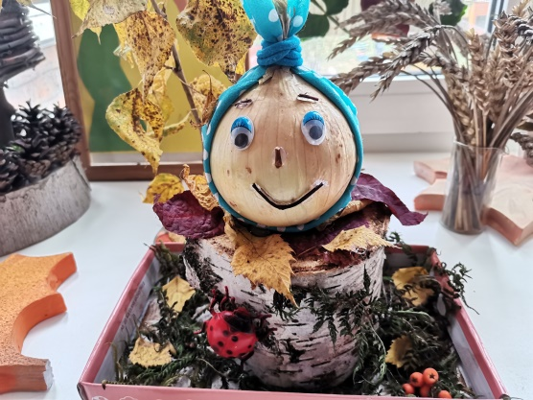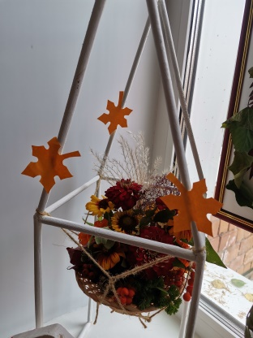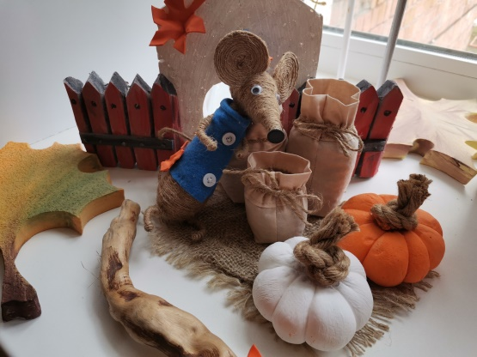

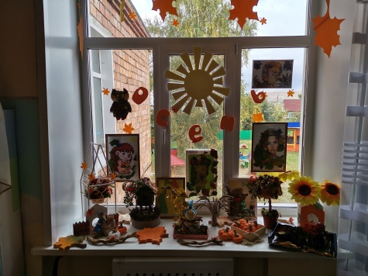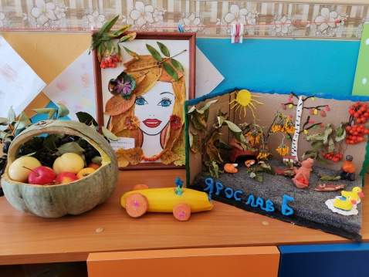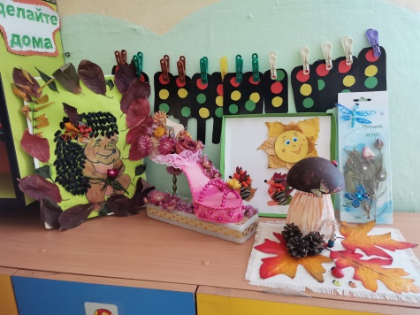

3.2. Проект «Моя мамочка самая лучшая».
Проект «Моя мамочка самая лучшая» занимает особое место в жизни ребят. Слова «мама» - одни из самых древних на земле и почти одинаково звучат на языках разных народов. Мама, мамочка! Сколько тепла таит магическое слово, которым называют самого близкого и дорогого человека. Мама следит за нашей жизнью. Материнская любовь греет нас до глубокой старости. Мама не только не досыпает ночами, волнуется и заботится, чтобы ребёнок был здоров, сыт, жизнерадостен, счастлив. Мать - это окно в большой мир. Она помогает ребёнку понять красоту мира: леса и неба, луны и солнца, облаков и звёзд...
В ноябре есть прекрасный и добрый праздник - День матери. Отмечается он в последнее воскресенье ноября. В этот день хочется сказать слова благодарности всем Матерям, которые дарят детям любовь, добро, нежность и ласку. Дети готовятся к этому дню, спешат приготовить подарки своими руками. Учат со своими воспитателями стихи, песни, танцы, сценки. И с гордостью, и с радостью вручают подарки и исполняют песни, читают стихи исполняют танцы, показывают театрализованные представления любимым мамам.
В нашем детском саду в период с 25 по 30 ноября прошли не только развлечения, но и онлайн выставки посвященные «Дню матери». Родителям младших и средней групп, вместе с детьми предлагалось принять участие в онлайн – выставке: «Вот она какая, мамочка родная!». Для этого, родителям нужно было записать небольшое видео портрета мамы со слов ребенка или составить письменный портрет мамы со слов ребенка и выложить в чат группы. Детям старшей и подготовительной групп, с помощью взрослого предлагалось выполнить аппликацию (портрета мамы), сфотографировать работу и выложить в чат группы.
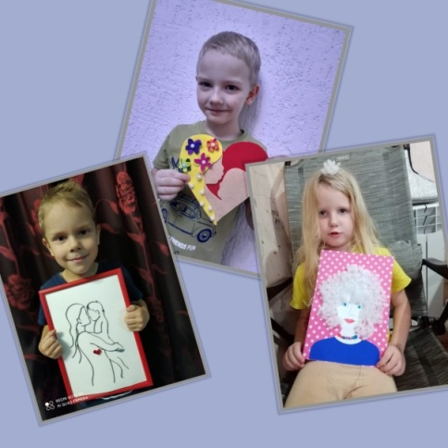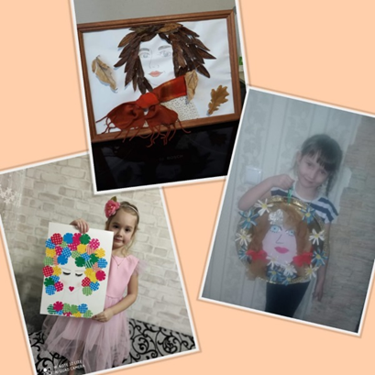

3.3. Что за праздник Новый год чудесный.
Новый год – сколько в этом празднике доброты, радости и в то же время таинственности и сказочности! Но сказку нужно пригласить!
Давайте попробуем превратить подготовку к празднику в занимательную игру, в которую даже взрослый будет играть с удовольствием. Порадуйте ребенка: купите елочку (если используете искусственную елочку, то достаньте её) и нарядите ее вместе, попутно расскажите малышу интересную историю о появлении в наших домах лесной красавицы.
Оказывается, обычай украшать елку пришел к нам из Германии. Именно германцы были первыми в Европе, кто перенял римский обычай украшать дома ветвями лавра. Но поскольку лавра в их краях не было, «в моду» вошла елка. В выборе деревца не последнюю роль сыграл цвет ее ветвей. Дело в том, что еще у древних египтян зеленый цвет был символом торжества жизни над смертью. По другой версии, елка была удостоена почестей из-за веры в сверхъестественные свойства ее колючих игл, которые защищали от злых духов. Как бы там ни было, наши предки чтили ель как дерево священное. Вероятно, именно по этой причине древние германцы не срубали деревце, а украшали его прямо в лесу, после чего совершали вокруг него обрядовые пляски. Интересно, что первые наряженные елочки не устанавливали, а … подвешивали к потолку, причем макушкой вниз! Такая традиция зародилась в 16 веке в Эльзасе, где гильдии и цеховые организации начали «устанавливать» под Рождество наряженные деревья. Продолжалось это безобразие довольно долго: современный вид елочка приняла лишь к середине 18 века.
Постепенно традиция наряжать лесную красавицу распространилась по всей Европе. Правда, первоначально она прижилась лишь в высших слоях общества. И только после того, как в Виндзорском замке королева Виктория и принц Альберт в 1857 году устроили для своих детей елку на Рождество, обычай высшей аристократии перекочевал и в более низкие сословия.
А что же в России? В нашей стране традиция наряжать елку перед Новым годом зародилась, естественно, в Немецкой слободе. Большой друг Петра Первого российский адмирал Франц Лефорт имел большое влияние на Его Величество. В результате Петр чрезвычайно полюбил иноземный обычай пировать под елочкой. И именно Петр повелел праздновать Новый год 1 января, а не 1 сентября, как было испокон веков на Руси. Получается, что у нас нарядное деревце появилось еще раньше, чем у Виндзоров. Однако у простого люда обряд в святые вечера зажигать елку появился еще не очень скоро – лишь в конце 19 века.
Вообще, попав на нашу землю, лесная красавица навидалась всякого. Скажем, в 20-е годы 20 века ель … арестовали. В эти годы празднование Рождества было запрещено. Попала «под сокращение» и царица леса. Но известно, что бороться с волшебством – тщетное занятие. В 30-е годы елочка вышла из подполья. Правда, ей пришлось переименоваться в новогоднюю. Вот так колючее деревце стало символом не рождественского, а новогоднего праздника. Только после того, как в Колонном зале Дома Союзов была проведена первая официальная «елка» с представлением и подарками для детей, празднование Нового года наконец-то узаконили и преследования обычая со стороны властей прекратились.
Ёлочные игрушки! Ёлочный шарик! Его история насчитывает четыре века. Известно, что первый стеклянный шар был сделан в Тюрингии (Саксония) в 16 веке. А вот промышленное производство елочных игрушек началось только в середине прошлого века. С тех пор мастера не переставали радовать ребятню. Они выдували игрушки из стекла, вырезали колокольчики из картона, делали сердечки, мастерили фигурки птиц и зверей и все это потом раскрашивали яркими красками. Сегодня новогодних игрушек большое количество. Каждый год «елочные» дизайнеры создают сотни новых нарядов для вечнозеленой красавицы. Причем все большую популярность приобретают неординарные игрушки. Так, настоящий бум переживают украшения из соломы. По-прежнему популярен эффект «заснеженного» деревца. Кстати, его можно добиться и без использования специального баллончика с краской. Достаточно лишь намазать ветки канцелярским клеем, после чего посыпать их солью или пенопластом.
И все же ничто не может быть лучше и в то же время оригинальнее давнего русского обычая украшать пушистую красавицу собственноручно сделанными игрушками или испеченными сладостями. Уж это точно порадует детей! К тому же «авторские» игрушки-лакомства, созданные своими руками и с любовью развешанные на ветках, не только украсят елочку не хуже шариков, но и сделают ее по-настоящему самобытной.
ОТКУДА ПРИШЕЛ НОВЫЙ ГОД! ИСТОРИЯ ПРАЗДНИКА
Каждый год мы готовимся к нему – к любимому празднику Новому году, представляем его, с нетерпением ждем этого приятного и такого жизнерадостного периода. И так уже более пяти тысяч лет – ведь в разных уголках мира провожать предыдущий год, и, встречать следующий, было принято с незапамятных времен.
Удивительно, но первыми праздновать Новый год начали жители древней Месопотамии. Там празднование было приурочено к началу нового сезона земледельческих работ, который стартовал после 12-дневного периода, когда разливались крупнейшие реки региона (Тигр и Евфрат). Вот в течение этих-то дней жители Месопотамии всячески радовались жизни и предавались празднествам. А главным «героем» месопотамского Нового года был светлый бог Мардук – считалось, что разлив рек знаменует его победу над силами смерти, зла и разрушения.
Праздновали Новый год и в Древнем Египте. Тоже во время разлива главной реки – Нила. У них празднования продолжались месяц, в течение которого по реке пускали плавать лодку, в которую помещали статуи главного божества – Амона и его семьи. Египтяне тоже всячески веселились, танцевали и радовались жизни в этот период, считалось, что разлив реки символизирует славные деяния богов.
Самый главный вклад в празднование Нового года внес Древний Рим. Изначально там этот праздник отмечался в начале марта, однако Юлий Цезарь в 46 году до н.э. перенес его – на 1 января! Именно тогда впервые в истории начало года стало исчисляться с 1 января. У римлян тоже был «главный герой» праздника – бог Янус (был божеством дверей, всех начал и выбора). Именно в честь этого бога свое название получил месяц январь. Интересно, что изображали его с двумя лицами: одно смотрело назад, а другое – вперед. Во время новогодних празднеств римляне приносили Янусу жертвы, а также устраивали крупные праздничные мероприятия. Так началась история Нового года как праздника – давным-давно во времена еще прошлой эры. И, как и во многие явления, главный вклад в него внесла одна из величайших держав древности – Древний Рим.
История празднования Нового года в России. Сейчас Новый год – самый любимый праздник года для многих жителей нашей страны, все мы ждем его, готовимся, предвкушаем веселье, но так было далеко не всегда, ведь только в XX веке этот праздник начали отмечать так, как мы отмечаем сегодня. Давайте посмотрим, какой была история этого праздника в нашей стране.
Как и в других уголках мира, на Руси было принято праздновать окончание сезона сбора урожая, затем, когда стало велико влияние на Русь Византии, у нас начали встречать наступление нового года с 1 сентября – но те празднества совсем не походили на наши современные. Тогда праздник отмечался на соборной площади Московского Кремля, где проводились церемонии «О начатии нового лета», «На летопровождение» и другие службы. Главными действующими лицами были Патриарх и царь, которые поздравляли друг друга и собравшийся на площади народ: служилых людей и бояр. Когда высшие лица заканчивали обмен церемониями и поздравлениями, царя поздравляла вся площадь: люди били челом в землю, а царь отвечал им поклоном. В общем, ни о каких массовых гуляниях речи и не шло в те далекие времена.
Как и за многое другое, за Новый год в его нынешнем понимании мы должны сказать спасибо первому русскому императору – Петру Великому. В 1700 году он решил, что пора бы и в России праздновать Новый год так же весело, как в европейских странах, и встречать его 1 января по юлианскому календарю. Впервые в соответствии с указом Петра встретили новый 1700 год. Празднования длились 7 дней, а всем домовладельцам было приказано для украшения поставить во дворах хвойные деревья, зажигать смоляные бочки, пускать ракеты, палить из ружей и пушек.
Юлианский календарь у нас называют «старым стилем». Из-за того, что вскоре после выхода указа Петра многие европейские государства его оставили, перейдя на современный григорианский, все равно Русь отмечала этот праздник и приход Нового года на 11 дней позже, чем остальная Европа. Зато благодаря Петру Великому непременными атрибутами праздника стали хлопушки, фейерверки и остальная пиротехника, без которой сегодня мы этот праздник себе просто не представляем, а также новогодняя ёлка.
Так и отмечали в России Новый год до 1919 года, когда советская власть перевела страну на григорианский календарь (в 1918 г.). Но долгое время праздник был не совсем таким, каким мы его знаем сегодня – 1 января было обычным рабочим днем до 1947 года, и только с 1 января 1948г. этот день стал официальным выходным.
Именно в советские годы у нас появился Дед Мороз и Снегурочка, а к непременным атрибутам праздника добавились шампанское, мандарины, бенгальские огни и бой курантов. Во времена дефицита были изобретены Оливье, Сельдь под шубой, Заливное и многие другие кушанья, ставшие сейчас традиционными для этого праздника. После перехода на григорианский календарь у нас появилась еще одна традиция – праздновать Старый Новый год. То есть праздновать приход Нового года по юлианскому календарю, в ночь с 13 на 14 января. Очередные нововведения в праздновании Нового года ждали жителей нашей страны в 1980-е годы, когда праздник стали связывать с приходом одного из животных китайского гороскопа (тигр, крыса, лошадь и др.), невзирая на то, что в Китае Новый год наступает позже. Вот так – постепенно, от указов Петра Великого и распоряжений советской власти мы дошли до того, что имеем сегодня. В начале декабря, в группах прошли онлайн выставки «Мастерская деда мороза».
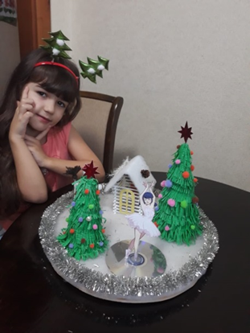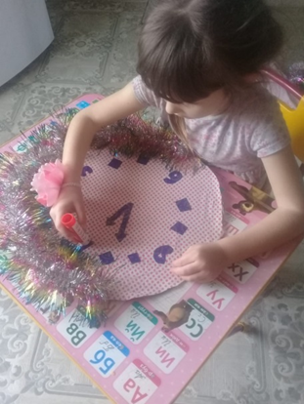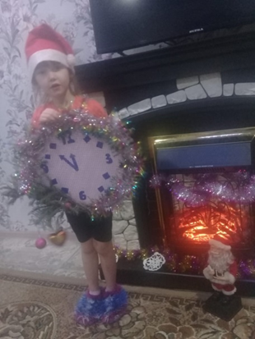
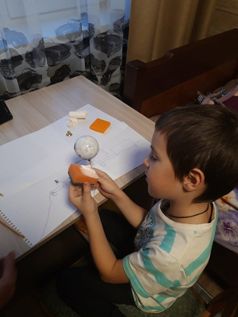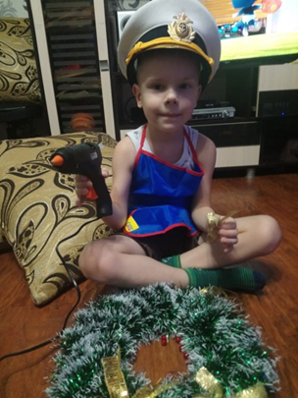

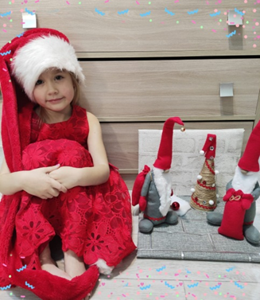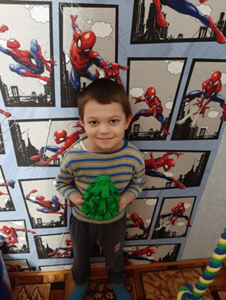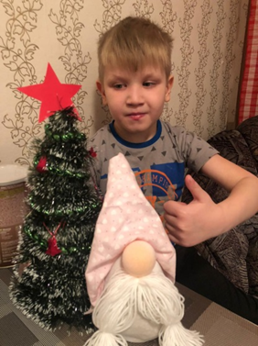
Родители групп, вместе с детьми изготавливали различные новогодние поделки и выставляли их в группы WhatsApp. Все работы получились очень красивые, оригинальные и необыкновенные. А участники онлайн-выставки получили заряд новогоднего настроения и положительных эмоций!
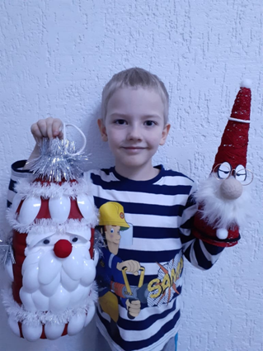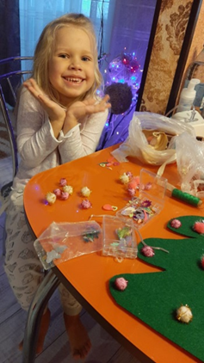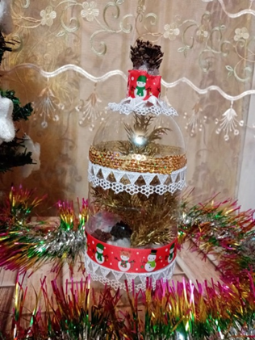
Еще одна творческая выставка поделок «Новогоднее волшебство» организуется во всех возрастных группах, и, общая, в детском саду.
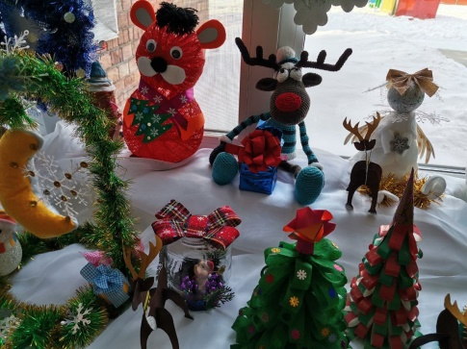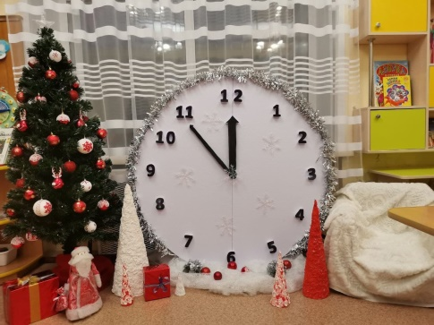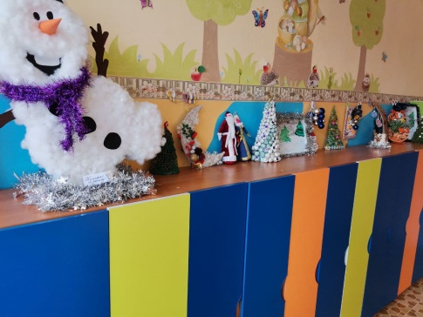

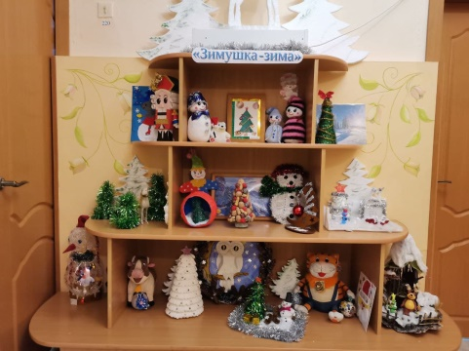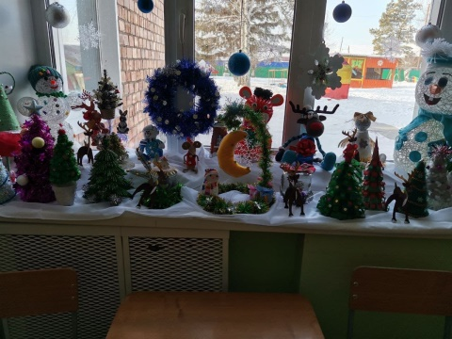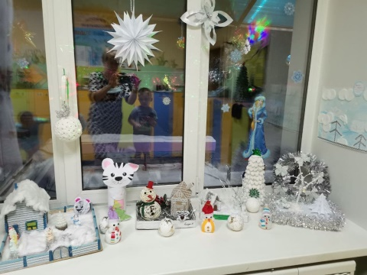

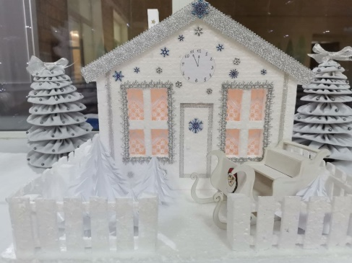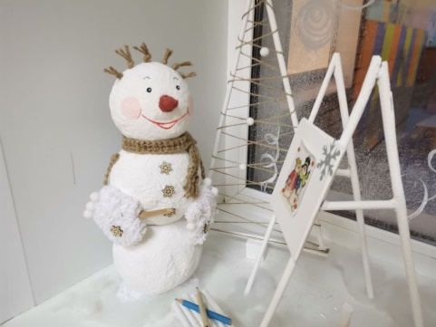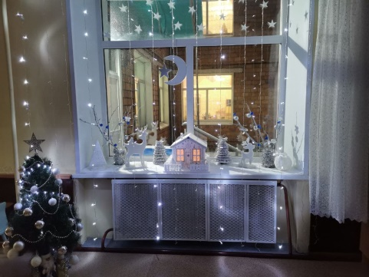
Традиция наряжать уличные елки, растущие вдоль входной аллеи самодельными игрушками, живет в детском саду много лет. Мастерская Деда Мороза работает до средины декабря, а затем игрушки собираются на большую выставку и развешиваются на ёлки. Дети, когда выходят на улицу гулять или уходя домой, находят свои игрушки и радуются, что это их вклад в праздник.
В нашем детском саду есть отличная традиция! Перед утренниками, за пару дней, вокруг детсада ходил Дед Мороз! Конечно, это был рабочий в костюме.
Это было перед обедом, все воспитатели звали детей к окну, и дети издали смотрели на Деда Мороза с мешком, в котором их подарки. Так создавали желание познакомиться с дедушкой поближе у малышей и восторг у старших дошкольников! Для самых маленьких дополнительно происходит подготовка к встрече со сказочными персонажами: по елку, которая стоит в группе в один из дней подкладывают варежки Деда Мороза: «Ой, Дед Мороз тут проходил! Наверное, смотрел, какие у детей уже есть игрушки. Хочет подарить новые!»
Узор на окнах? Это Дедушка Мороз украшает окошки перед праздником. И т.п.
Самого веселого, торжественного и по-настоящему всеобщего праздника, который любят все! Новый год – самый долгожданный праздник для детей. Каждый из нас с теплотой хранит воспоминания о праздновании Нового года в детском саду, а потом и в кругу семьи. Мы, взрослые, помним этот праздник как самое яркое событие своего детства. А наши дети только начинают узнавать Новый год!

3.4. Тематическая консультация «Что такое рождество».
Подготовила информацию
воспитатель: Е.В. Карпунина
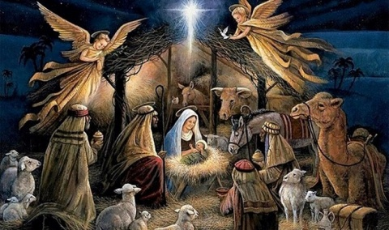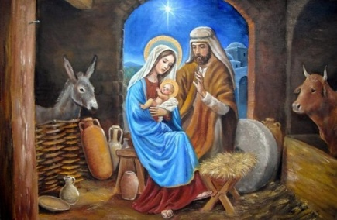
Рождество — самый важный и радостный христианский праздник. Ведь он прославляет рождение Человека и Бога в одном лице Иисуса Христа. Отмечают его 6 января. Ночь накануне Рождества считается волшебной. И если в эту ночь загадать доброе, милое, мудрое желание, оно обязательно сбудется. Ведь именно любви, доброте и мудрости учил людей Иисус Христос. Этот праздник отмечают всей семьей, поэтому дети должны знать его историю, традиции, обычаи.
Кто такой Иисус?
Иисус – это и Человек, и Бог одновременно. Это сын Бога. Он был послан на Землю для того, чтобы спасти всех людей и за это ему пришлось погибнуть. Жил Иисус давно, более двух тысяч лет назад, но мы помним о нем и о том, что он пожертвовал собой, ради всего человечества.
Что же такое Рождество?
Рождество отмечается 7 января — это День Рождения Иисуса. Хотя точной даты рождения Христа никто не знает. В некоторых странах Рождество отмечают 25 декабря по старому стилю.
История рождения Иисуса, история Рождества для детей
Родителями Иисуса были Мария и Иосиф. Хотя на самом деле отец Иисуса – Господь Бог, но Иосифу была доверена миссия воспитать сына Божьего.
Дева Мария со своим мужем, Иосифом, жила в городке Назарет. Из-за переписи населения Римской империи, они вынуждены были пойти в Вифлеем. В Вифлееме было много людей, прибывших на перепись, все дома и гостиницы были заняты, поэтому Марии с Иосифом пришлось заночевать в пещере, которую пастухи использовали для укрытия скота от непогоды. Именно в ней и родился Иисус — Тот, Которому суждено было стать Спасителем мира. Так, как в пещере не было кроватки, родители младенца положили прямо в ясли, специальный ящик, из которого едят животные. Он как раз был заполнен сеном.
Неподалеку пещеры проходили пастухи со своим стадом. Они увидели яркий свет и ангела. Ангел возвестил их о рождении Христа, который пришел на землю, чтобы спасти мир от грехов. Ангел рассказал пастухам, как найти Младенца. Пастухи оставили свои стада, и пошли в сторону Вифлеема, там и обнаружили в пещере Деву Марию, Иосифа и Младенца в яслях.
А в это время где-то на востоке трое мудрецов, которых называли волхвами, увидели в небе яркую Вифлеемскую звезду, которая указала им путь к новорожденному младенцу. Они знали, что в скором времени в мир должен прийти Спаситель, которому суждено стать Царем Небесным на земле, и отправились к нему с дарами (золотом, ладаном, смирной). Правящий в те времена царь Ирод, услышав весть о рождении нового царя, испугался, что тот может заменить его на троне, потому велел убить всех младенцев в городе. Но Иисуса в тот момент в городе уже не было. Иосифу явился ангел и сказал: «Встань, возьми Младенца и Матерь Его и беги в Египет, и будь там, доколе не скажу тебе, ибо Ирод хочет искать Младенца, чтобы погубить Его». Так Сыну Божьему чудом удалось уцелеть.
Чудо Рождества
Чудо Рождества заключается в том, что первый, и единственный раз, непорочная Дева родила Ребенка. Весть о рождении Иисуса Сына Божьего принес Ангел. С того момента Мария и ее суженый Иосиф с нетерпением ждали Божье дитя. Поэтому считается, что на Рождество небеса открываются и у них можно просить о чем угодно. Главное, чтобы желание было добрым, искренним и светлым. В ночь перед Рождеством и на Рождество случаются чудеса: люди исцеляются от болезней, сбываются их мечты. Только в чудо нужно верить всем сердцем.

3.5. Развлечения в детском саду в дни Рождества
Один из наиболее почитаемых праздников на Руси – Рождество Христово. Пожалуй, нет другого праздника, который отмечался бы таким богатством обычаев, обрядов, примет. Святки совпадают с Новым годом – светлым праздником детворы, с новогодней ёлкой, переодеваниями, сказочными превращениями, чудесами, всеобщим весельем, шумными гуляниями, весёлыми колядками. Колядки - это специальные песни с пожеланиями богатого урожая, здоровья, согласия в семье. Обычай «кликать коляду» был известен по всей Руси: под окнами каждого дома пелись колядки с пожеланиями хозяйственного благополучия в будущем земледельческом году; славились хозяева, которые в ответ одаривали колядующих – пряниками, пирогами, сладостями, мелкими денежками.
Коляда, коляда,
Ты подай пирога,
В сундучок монетку,
А в мешок конфетку!
Дети детского сада, встречали у себя в гостях колядовщиков – наряженных детей из других групп, участвовали в традиционных рождественских играх, водили хороводы, одаривали угощением, слушали весёлые песенки-колядки, которые прославляют хозяев за щедрость, доброту, гостеприимство, несут пожелание здоровья, счастья и хорошего настроения на весь новый год, участвовали в рождественских играх.
Традиционно в детском саду проводятся мероприятия с целью знакомства детей со старинными русскими традициями, воспитания чувства коллективизма, дружбы, радости общения.
Основная традиция колядок — петь песни и засевать зерном. Если в будний день рассыпанное зерно — это мусор, то на колядках за такое можно получить пряник. Это ребята усвоили. Хороший эмоциональный настрой был на протяжении всех мероприятий. Во время развлечений дети исполнили колядные песни, присказки, заклички, прославляя Коляду. Педагоги в костюмах сказочных героев, организовывали интересные игры. У всех участников колядок остались хорошие эмоции о проведенном празднике.
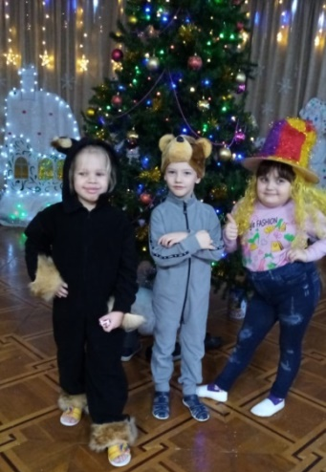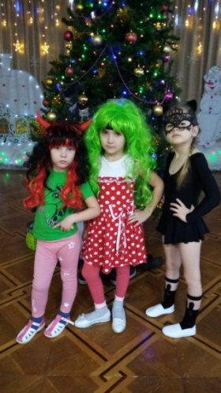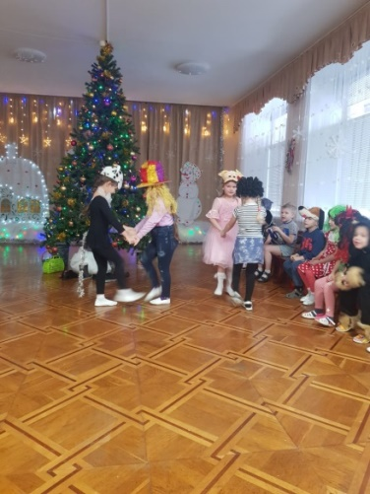
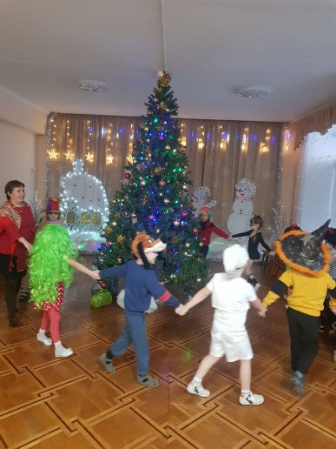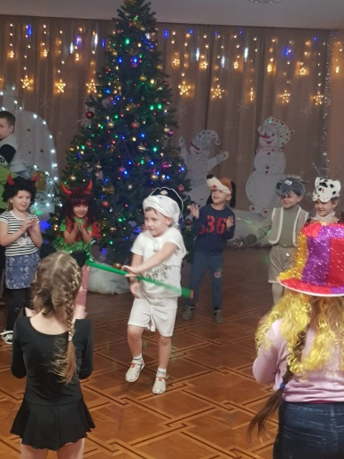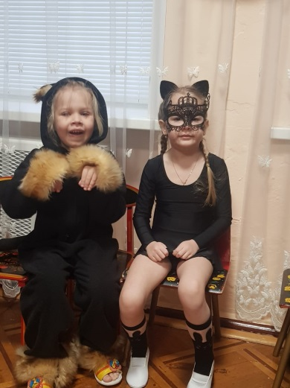

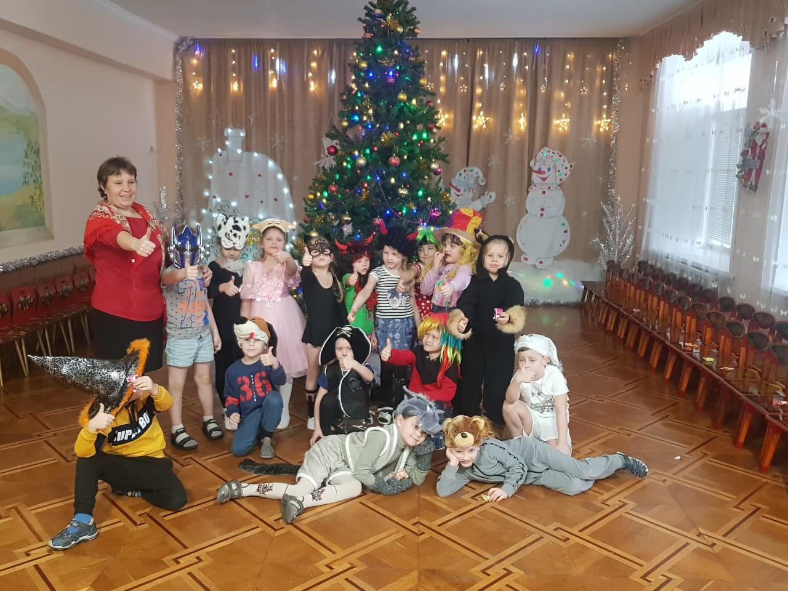

3.6. Пасха. Выставки творческих детско – взрослых работ
В детском саду с 26 по 30 апреля прошла выставка «Пасхальное чудо». Все группы оформили выставки творческих работ. В старших группах не только была оформлена общая выставка совместных работ взрослых и детей, но и выставка детских работ. Интересные поделки выполнили дети со своими педагогами: Цурупой Н.К., Вяткиной Е.И., Костюковой Т.М. Свои поделки после выставки дети взяли домой.
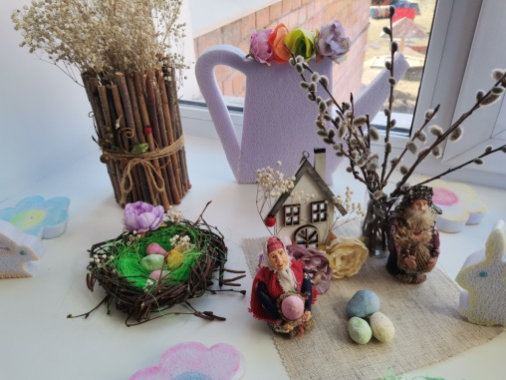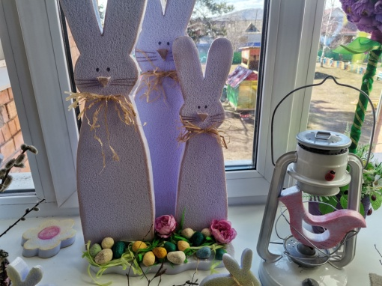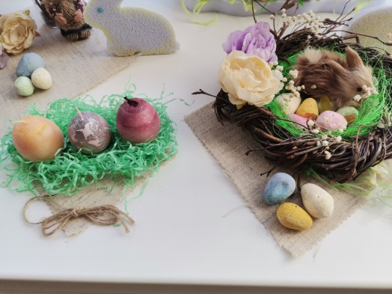
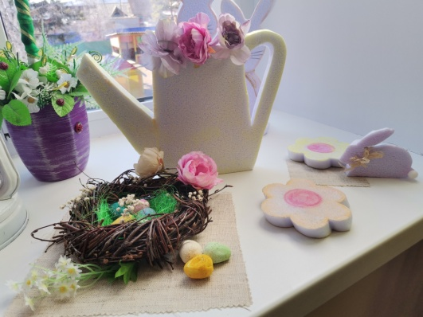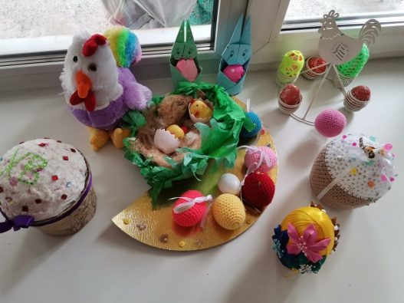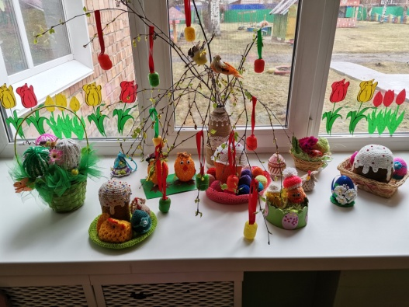
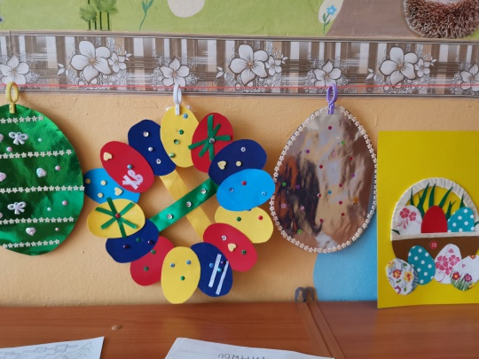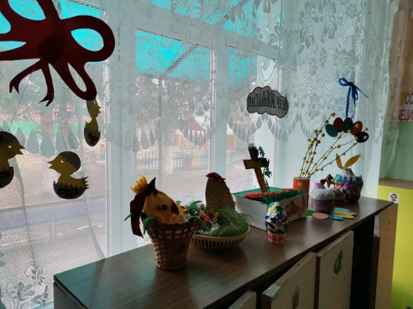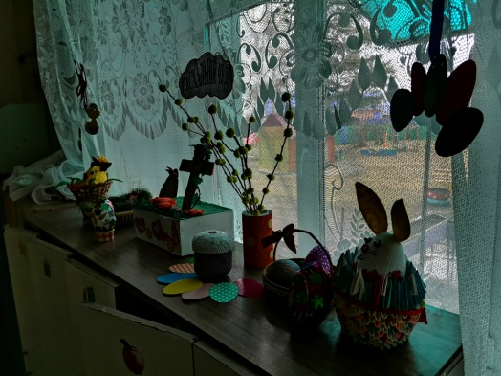
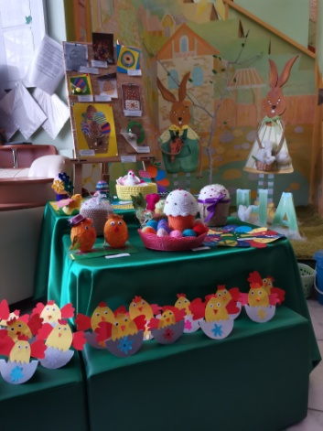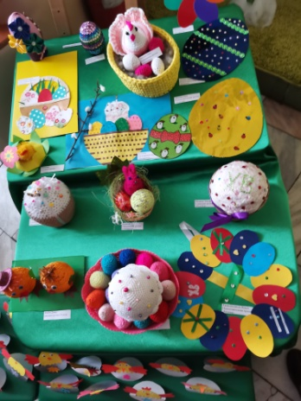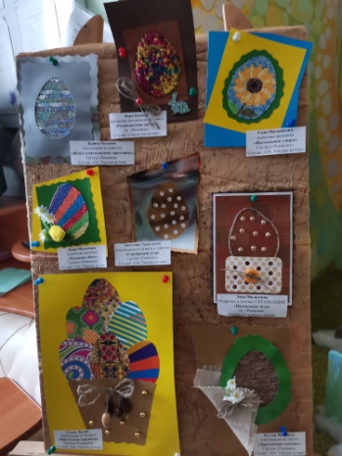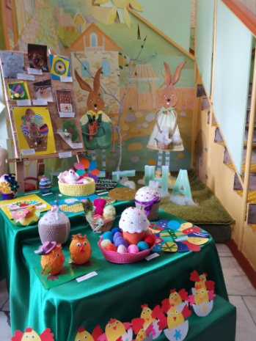

3.7. Традиция празднования «День защитника Отечества»
Нашей армии Российской
День рожденья в феврале!
Слава ей непобедимой!
Слава миру на земле!
Уже стало доброй традицией каждый год, в конце зимы отмечать праздник – день защитника Отечества. Праздник 23 февраля в детском саду – хороший повод для воспитания у дошкольников чувства патриотизма, сопричастности к лучшим традициям своей Родины, формирования гордости за славных защитников Отечества. Во все времена Россия славила своих героев — воинов, оберегающих независимость, честь и достоинство Родины. В канун праздника, в нашем деском саду прошли музыкально-спортивные мероприятия, посвященные Дню защитника Отечества, которые проходили в форме игры и состояли из различных эстафет. Дошкольники рассказывали стихи, пели песни, танцевали, а также показали ловкость и мужество. Дети проявили большую активность, подарили друг другу хорошее настроение, радость общения и улыбки, показали какие они ловкие, выносливые, смелые.
Параллельно посредством мессенджеров, в родительской группе, которые созданы во всех возрастных группах в WhatsApp прошли онлайн-поздравления пап с 23февраля. Родители совместно с детьми записывали видеопоздравления и выставляли в группе WhatsApp. Все видеопоздравления были собраны в единое поздравление и выставлены в группе в канун праздника. Также с помощью родителей в группах были организованы выставки «Мой папа в армии», дети приносили фотографии пап в армии и рассказывали ребятам, в каких войсках служил папа. В каждой группе организованы выставки «День Защитника Отечества». Изготовлены Лепбуки, подборки «Наша армия», «Техника на защите Родины», «Войска и флаги».
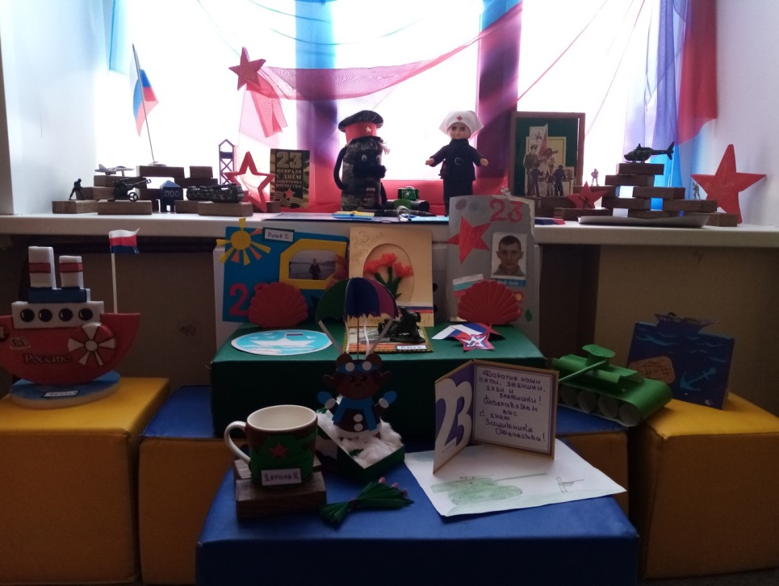

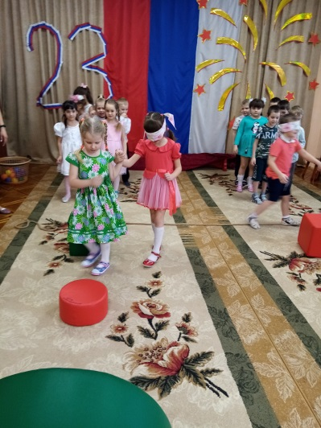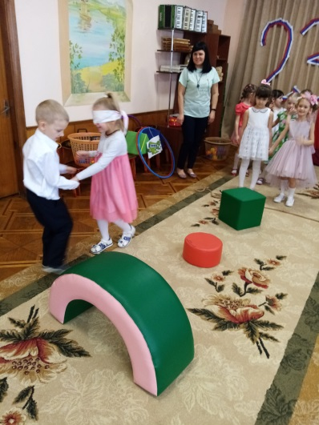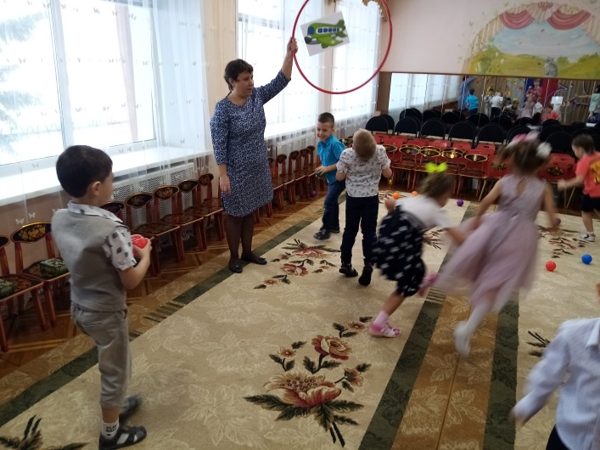

3.8. Весенний праздник для дошколят «Весенины»
Праздники – это яркие моменты для дошколят в жизни детского сада «Лесная сказка»! Каждый день в детском саду неповторимый, необычный, насыщенный. 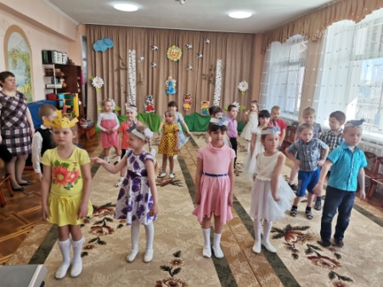 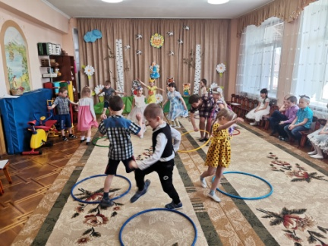 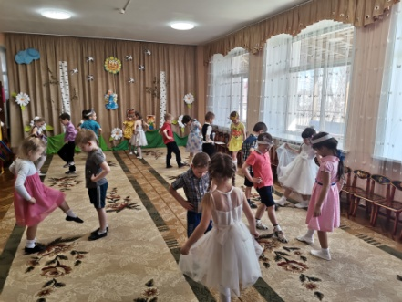
Но развлечения и праздники – особые дни для детей, которые жду!
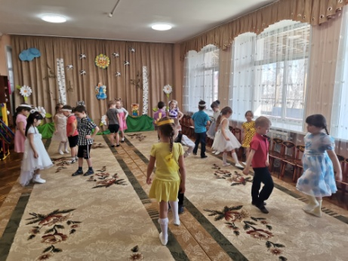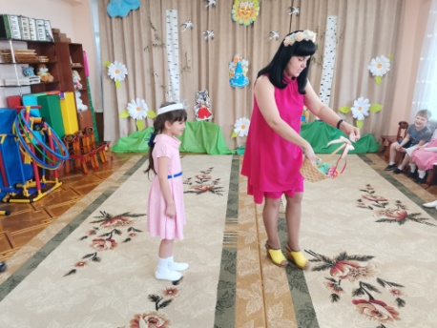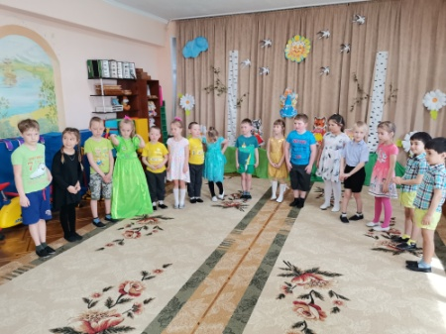

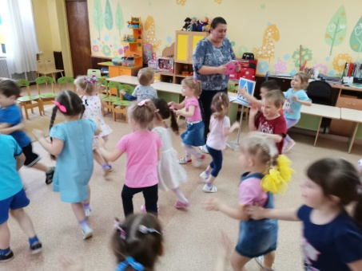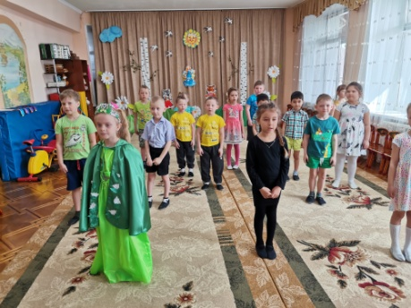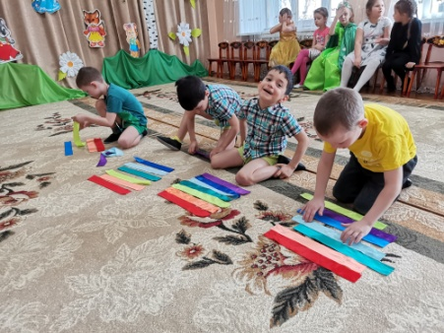

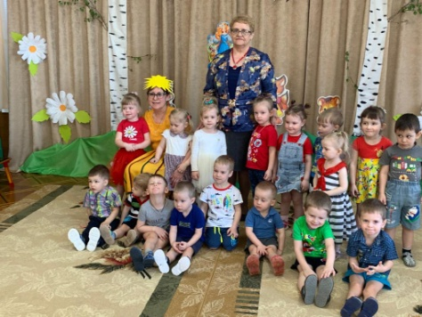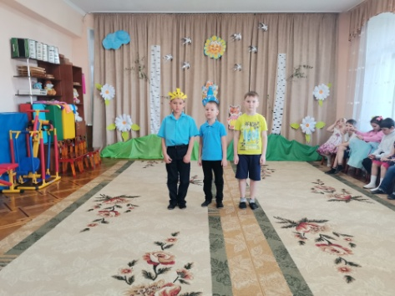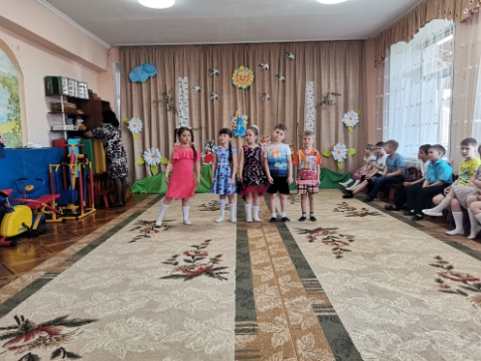

3.9. Проект весной для всех ребят «Огород на окне»
Проект, который ежегодно реализуется в детском саду весной для всех ребят «Огород на окне». Дети наблюдатели и им нравится экспериментировать, видеть изменения. Каждый год один и тот же проект и каждый год все по другому! Так говорят педагоги, так как ежедневно учатся чему-то новому, меняются вместе с изменяющимися требованиями, вместе с изменяющимися детьми, так как понимают, что работают с будущим!
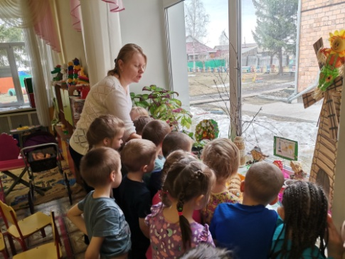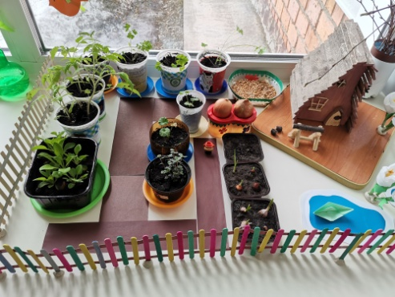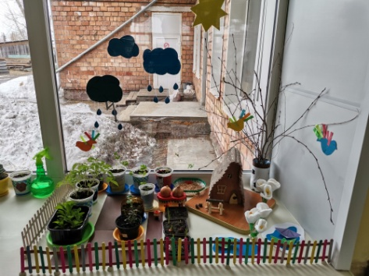
Эстетический вид огорода на окне – не последнее дело!
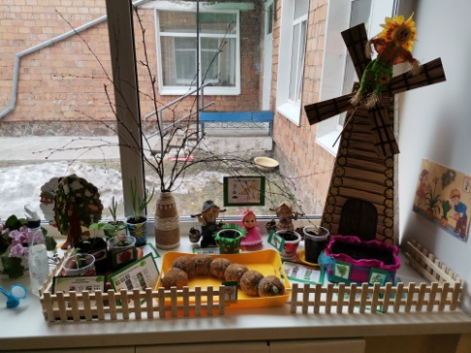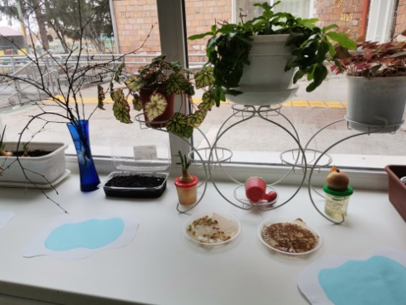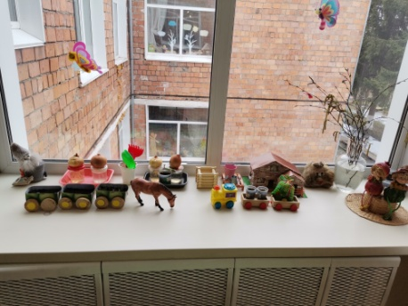

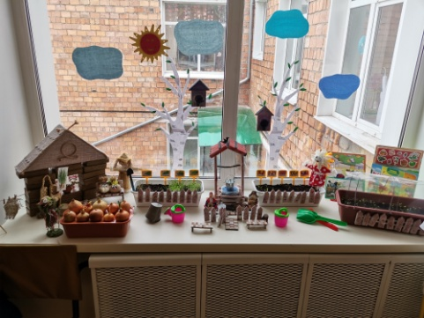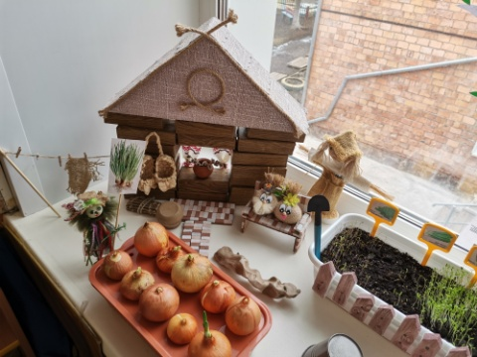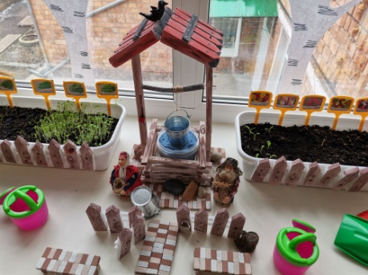

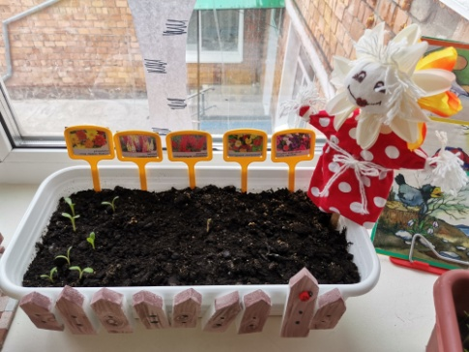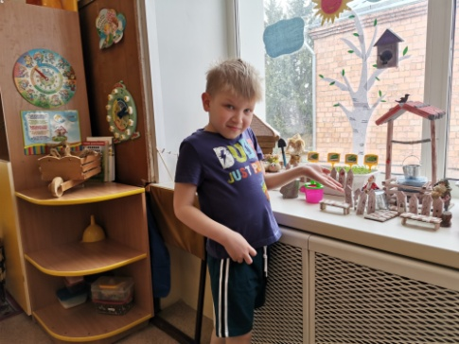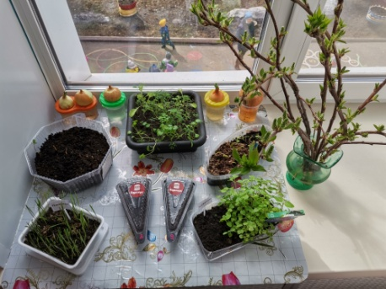
Выращенный зеленый лучок – в еду. Сами вырастили, сами и съели! А вот рассаду, как только станет тепло на улице, высадим в клумбу на своем участке. Будем поливать, рыхлить, ухаживать и увидим цветы, которые будут радовать нас до поздней осени.

3.10. Неделя патриотического воспитания в детском саду.
Под девизом «Спасибо Деду за Победу» в детском саду прошла неделя патриотического воспитания. Во всех возрастных группах оформлялись творческие выставки рисунков, поделок, а в старшей группе «Ромашка» комплексная выставка, в которой представлен материал о детях – героях, о героях – земляках, о военной технике, о жизни солдат Великой Отечественной Войны. Изготовлен воспитателем Цурупа Н.К. лэпбук. Эта книжка-малышка содержит большой практический материал для детей, дополняя развивающую предметно – пространственную среду группы. Все группы включились в акцию «Окна Победы» и оформили окна, наполняя атмосферу группы патриотизмом и благодарности нашим прадедам.
Во всех группах прошли мероприятия, посвященные 76-й годовщине Победы в ВОВ. 30 апреля у старших дошкольников проведены итоговые мероприятия: открытые интегрированные занятия, на которых звучали стихи и песни о войне, проводились инсценировки сюжетов «Письмо с фронта», «Встреча на фронте», изготовление Голубя мира, рассказ о своем прадеде как включение в акцию «Бессмертный полк», танец под песню «Катюша». Никто не остался в стороне от этого события. Минута молчания, высокая патриотическая нотка на занятиях для детей и взрослых стала моментом светлой памяти к нашим Дедам и Прадедам, завоевавшим Победу.
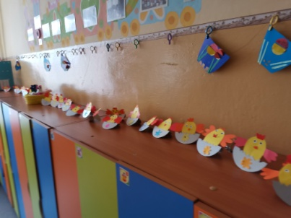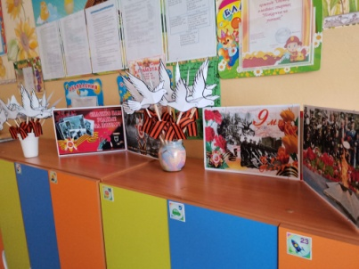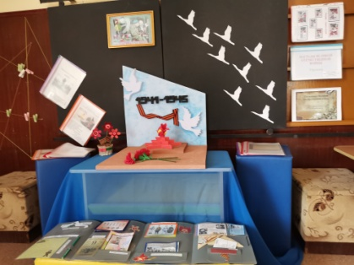
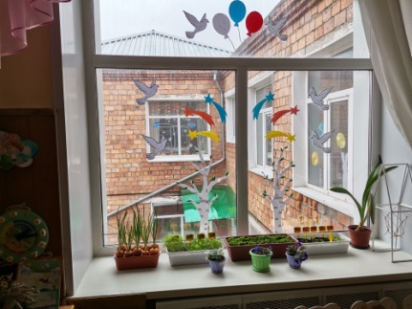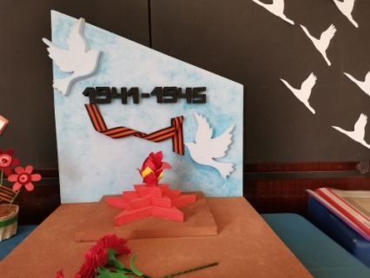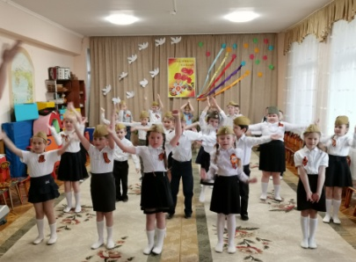
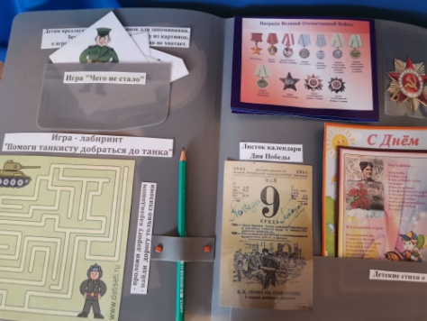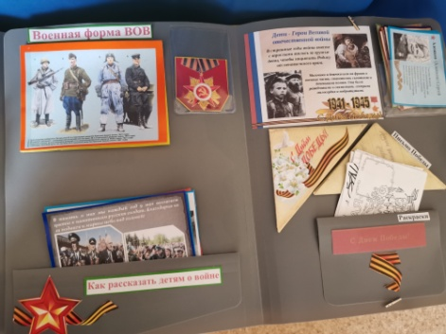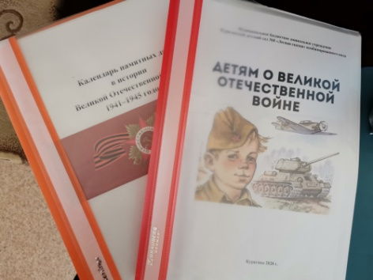
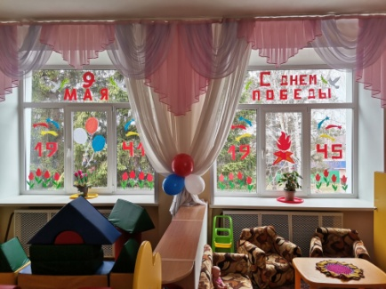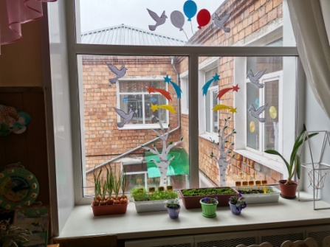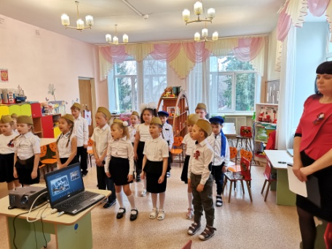
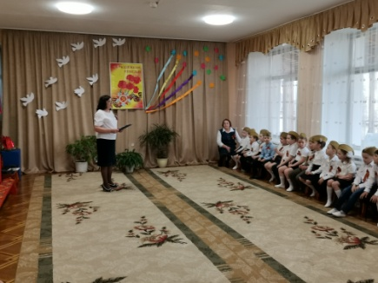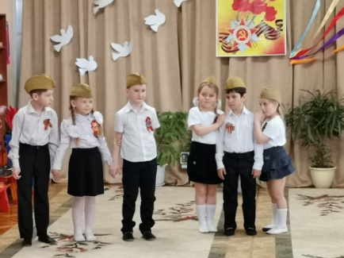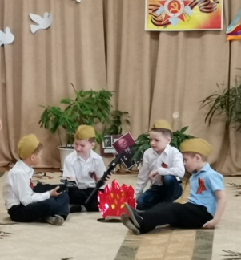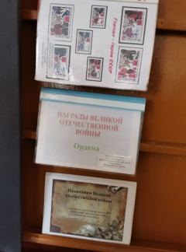

3.11. День России в детском саду.
10,11 июня в детском саду прошли праздничные развлечения, посвящённые Дню России. Детей познакомили с символами России: «Герб», «Флаг», «Гимн».
Дошкольники исполняли песни о России, о дружбе. Все дети принимали активное участие в играх, эстафетах, музыкальных играх.
Дети поиграли в игру «Продолжи», воспитатель говорила начало, а дети продолжали…
Как называется наша страна? – (Россия)
Если мы живем в России, то кто мы? – (Россияне)
Как называется столица России? – (Москва)
Давайте скажем дружное «Ура, Москва!» нашей столице!
А как называется наш посёлок, в котором мы живем? – (Курагино)
И ему тоже скажем все дружно – «Ура, Курагино!»
А так как праздник русский на дворе, значит надо петь плясать, да в игры играть. Получилось яркое и веселое мероприятие.
Праздник в детском саду «День Независимости России» проводится для старших групп. Цель: воспитывать любовь и гордость к своей стране, уважение к традициям своего народа и края. Задачи: развивать у детей чувство патриотизма и любви к своей Родине; знакомить детей с гербом, флагом, гимном России, воспитывать дружелюбие, чувство товарищества и взаимопомощи.
К нам лето жаркое пришло, с собою праздник привело!  Разлилась река голубая,  Пароход, словно лебедь плывёт  Это Родина наша родная  Под солнышком мирно цветёт!  Широка та река и привольна  Необъятна водная гладь  И течёт она тихо, спокойно  И конца её не видать. | Светит ласково солнце с небес  И вдали зеленеется лес  И берёза стоит над рекой  А кругом тишина и покой!  И нет для нас лучшего края,  Чем тот милый и сердцу родной  Где родился и жизнь продолжаешь  Где найдешь тишину и покой!
Ребята читали стихотворения, пели песни о нашей Родине.
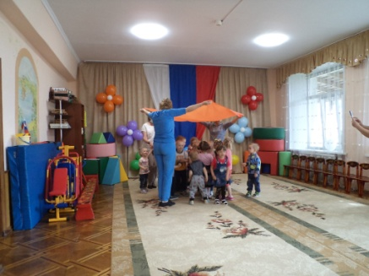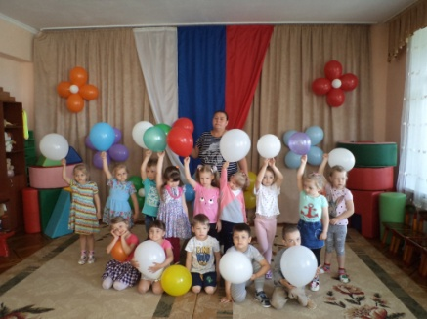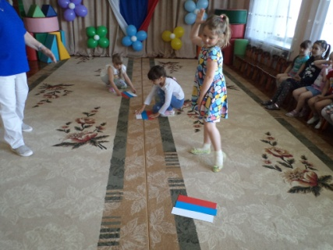

3.12. Для родителей «Роль семьи в воспитании патриотических чувств у дошкольников»
Семья – это счастье, любовь и удача,  Семья – это летом поездки на дачу.  Семья – это праздник, семейные даты,  Подарки, покупки, приятные траты. Рождение детей, первый шаг, первый лепет,  Мечты о хорошем, волнение и трепет.  Семья – это труд, друг о друге забота,  Семья – это много домашней работы. | Семья – это важно!  Семья – это сложно!  Но счастливо жить одному невозможно!  Всегда будьте вместе, любовь берегите,  Обиды и ссоры подальше гоните,  Хочу, чтоб про вас говорили друзья:  Какая хорошая Ваша семья!
Самым главным в нравственном воспитании, является приобщение ребенка к культуре своего народа, так как воспитание личности в ребенке возможно только через приобщение его к культуре собственного народа. Приобщение детей к историческому наследию воспитывает уважение, гордость за мир, и землю на которой живешь. Для маленького ребенка Родина начинается с родного дома, улицы, на которой живет он и его семья, в семье начинает «расти» будущий гражданин своей страны.
Взаимодействие родителя и ребенка способствует развитию эмоционального, бережного отношения к традициям и культуре своего народа, а также сохранению семейных ценностей. Безусловно, основа воспитания человека закладывается в семье. Патриотическое воспитание, интерес к духовному началу нашей жизни тоже должны начинаться в семье. В современной семье большую часть времени ребенок общается с мамой. Именно с ней складываются доверительные отношения, обсуждаются тревоги, вопросы, потребности. Однако для детей не менее важно и общение с папой. Чем чаще отец общается с ребенком, тем более тесными становятся эмоциональные связи, а чем раньше отец приобщается к уходу за малышом, тем сильнее и глубже его родительские чувства.
Установлено, что в семьях, в которых родители тратят много времени на беседы, игры с детьми, дети лучше развиваются. Однако доказано, что дети, лишенные возможности общаться с родителями или с одним из них, обладают повышенной чувствительностью, испытывают трудности в налаживании контактов со сверстниками. Серьезную опасность для развития ребенка представляет отсутствие эмоций, ласки, теплоты при пусть даже и полноценном удовлетворении его физиологических потребностей. Только постоянное общение родителей с ребенком способствует установлению глубоких эмоциональных связей, рождает обоюдную радость.
Общеизвестно, что дошкольники очень эмоциональны. Это эмоционально-образное восприятие окружающего мира может стать основой формирования патриотизма. Чувство патриотизма это и любовь к родным местам, и гордость за свой народ, за его культуру, и ощущение своей неразрывности с окружающим, и желание сохранять и приумножать богатства своей страны.
Чувство Родины начинается с восхищения тем, что видит перед собой малыш, чему он изумляется и что вызывает отклик в его душе. И хотя многие впечатления еще не осознаны им глубоко, но, пропущенные через детское восприятие, они играют огромную роль в становлении личности патриота.
Именно поэтому родная культура, как отец и мать, должна стать неотъемлемой частью души ребенка, началом, порождающим личность.
Что должен знать и уметь ребенок старшего дошкольного возраста
- знать и называть свои имя и фамилию, имена и отчества родителей, где работают, как важен для общества их труд;
- знать семейные праздники; иметь постоянные обязанности по дому;
- может рассказать о своем родном поселке, назвать улицу, на которой живет;
- знать, что Российская Федерация (Россия) — огромная многонациональная страна; что Москва — столица нашей Родины. Иметь представление о флаге, гербе, мелодии гимна;
- иметь представления о Российской армии, о годах войны, о Дне Победы.
Рекомендации для родителей.
1. Воспитание маленького патриота начинается с самого близкого для него - родного дома, улицы, где он живет, детского сада.
2. Обращайте внимание ребенка на красоту родного поселка.
3. Во время прогулки расскажите, что находится на вашей улице, поговорите о значении каждого объекта.
4. Дайте представление о работе общественных учреждений: почты, магазина, библиотеки и т. д. Понаблюдайте за работой сотрудников этих учреждений, отметьте ценность их труда.
5. Вместе с ребенком принимайте участие в труде по благоустройству и озеленению своего двора, улицы.
6. Расширяйте собственный кругозор.
7. Учите ребенка правильно оценивать свои поступки и поступки других людей.
8. Читайте ему книги о Родине, ее героях, о традициях, культуре своего народа.
9. Поощряйте ребенка за стремление поддерживать порядок, примерное поведение в общественных местах.
10. Если вы хотите вырастить ребёнка достойным человеком и гражданином, не говорите дурно о стране, в которой живёте.
11. Рассказывайте своему ребёнку об испытаниях, выпавших на долю ваших предков, из которых они вышли с честью.
12. Знакомьте своего ребёнка с памятными и историческими местами своей Родины.
13. Поддерживайте у ребёнка стремление показать себя с позитивной стороны, никогда не говорите ему такие слова и выражения: «Не высовывайся!», «Сиди тихо!», «Это не твое дело!»
14. Смотрите с ним передачи, кинофильмы, рассказывающие о людях, прославивших нашу страну, в которой вы живёте, позитивно оценивайте их вклад в жизнь общества.
15. Не взращивайте в своем ребенке равнодушие, оно обернется против вас самих
16. Как можно раньше откройте в своем ребенке умение проявлять позитивные эмоции, они станут вашей надеждой и опорой в старости!

